**FACULDADE CRUZEIRO DO SUL – CAMPUS SÃO MIGUEL**

Hugo André Lucena RGM: 2319762-5

Lucas Santos Nascimento RGM: 2343534-8

João Pedro Ferreira de Souza Batista RGM: 2316257-1

Mateus Ferreira RGM: 2324613-8

Matheus Ramos Pinto RGM: 2352127-9

Willian Mendes de Santana RGM: 2316353-4

**TRABALHO INTERDISCIPLINAR** - **primeiro semestre / 2020**

LifeOut

(Uber)

São Paulo - São Paulo

2020

JOÃO PEDRO/Life Out

**TRABALHO INTERDISCIPLINAR**

Life Out

Relatório final, apresentado a Universidade _____, como parte das exigências para a obtenção do título de _____.

Local, ____ de _____________ de _____.

BANCA EXAMINADORA

________________________________________

Prof. (Afonso Pavão)

Afiliações

Sumário

1 Introdução ............................................................................................................................4

1.1 Pesquisa sobre a empresa Uber ..................................................................................................................................................4

1.2 Regras de Negócio Uber .................................................................................................................................................4

1.3 Requisitos Funcionais Uber.........................................................................................................................................5

1.4 Requisitos Não Funcionais Uber ..................................................................................................................................................9

2. Desenvolvimento .............................................................................................................10

2.1. Informações sobre a Uber ................................................................................................................................................10

2.2. Benchmarketing ................................................................................................................................................13

2.3. Regras de Negócio LifeOut ................................................................................................................................................14

2.4. Modelo de Negócios LifeOut ................................................................................................................................................17

2.5. Requisitos Funcionais LifeOut ................................................................................................................................................18

2.6. Requisitos Não Funcionais LifeOut ................................................................................................................................................45

2.7. Departamentos e Posições ................................................................................................................................................47

2.8. Planejamento Estratégico ................................................................................................................................................49

2.9. Imagens..................................................................................................................................51

3. Conclusão .........................................................................................................................69

1. **INTRODUÇÃO**

**1.1 Pesquisas sobre a empresa Uber**

O negócio criado pelos integrantes do grupo é voltado para prestar serviços eletrônicos na área de transporte privado urbano, assim como a empresa norte-americano Uber. As pesquisas que serão destacadas nessa seção do trabalho referem-se aos dados obtidos para uma melhor compreensão do ramo e auxiliando nas tomadas de decisões e criação de características particulares da empresa criada.

Os dados foram retirados dos sites: Uber Blog e TechTudo (website sobre tecnologia do grupo Globo). Segue em informações sobre os artigos:

COELHO, Taysa. Como a Uber funciona: confira 5 curiosidades sobre o app de transporte. Techtudo, 2000. Disponível em <<https://www.techtudo.com.br/listas/2018/09/como-a-uber-funciona-conheca-5-curiosidades-sobre-o-app-de-transporte.ghtml>>. Acesso em: 20 de abr. de 2020.

Conheça e veja como funciona o aplicativo Uber. Uber Blog, 2018. Disponível em <<https://www.uber.com/pt-BR/blog/aplicativo-uber-como-funciona/>>. Acesso em: 20 de abr. de 2020.

**1.2 Regras de Negócios Uber**

A Uber, como diversas empresas que possuem uma relevância merecida, possuem certas regras (declarações) de como fazer o negócio ser bem sucedido, quais são as políticas que ajudam alcançar seus objetivos, satisfazer os clientes, fazer bom uso de todos os recursos disponíveis e obedecer às convenções gerais do negócio. Os dados obtidos vieram do site oficial da empresa. Segue informações sobre o artigo:

Código de Conduta Uber. Uber, 2019. Disponível em <<https://www.uber.com/legal/en/document/?name=general-community-guidelines&country=brazil&lang=pt-br>>. Acesso em: 23 de abr. de 2020.

Brasil Termos de Uso. Uber, 2019. Disponível em <<https://www.uber.com/legal/en/document/?name=general-terms-of-use&country=brazil&lang=pt-br>>. Acesso em: 23 de abr. de 2020.

De forma resumida, podemos após ler os artigos, compreender que Respeito, Segurança e Cumprir Leis são políticas fundamentais para a empresa, seguidas de forma séria, tanta para proteção dos(as) motoristas e passageiros(as), fazendo com que a viagem seja sempre a mais confortável.

O Relacionamento Contratual, Serviços, Uso dos Serviços, Pagamento, Recusa de Garantia; Limitação de Responsabilidade; Indenização, Soluções de Controvérsias, Legislação Aplicável; Jurisdição e Outras Disposições estão documentas de forma clara nos artigos anteriores.

**1.3 Requisitos Funcionais Uber**

Os Requisitos Funcionais da Uber, que permitem o aplicativo funcionar, sendo os necessários para sua criação e funcionamento, foram pesquisas e tirados de um repositório GitHub, após a leitura e utilizar a plataforma de corridas, compreendemos que realmente, são os Requisitos Funcionais presentes no Uber (Aplicativo), confira a seguir informações sobre o repositório e as imagens em sequência:

Tabela Geral de Requisitos. GitHub, 2008. Disponível em <<https://github.com/victorhdcoelho/Requisitos-uber-2018.2/wiki/Tabela-Geral-de-Requisitos>>. Acesso em: 24 de abr. de 2020.

**Figura 1** – Requisitos Funcionais Parte 1

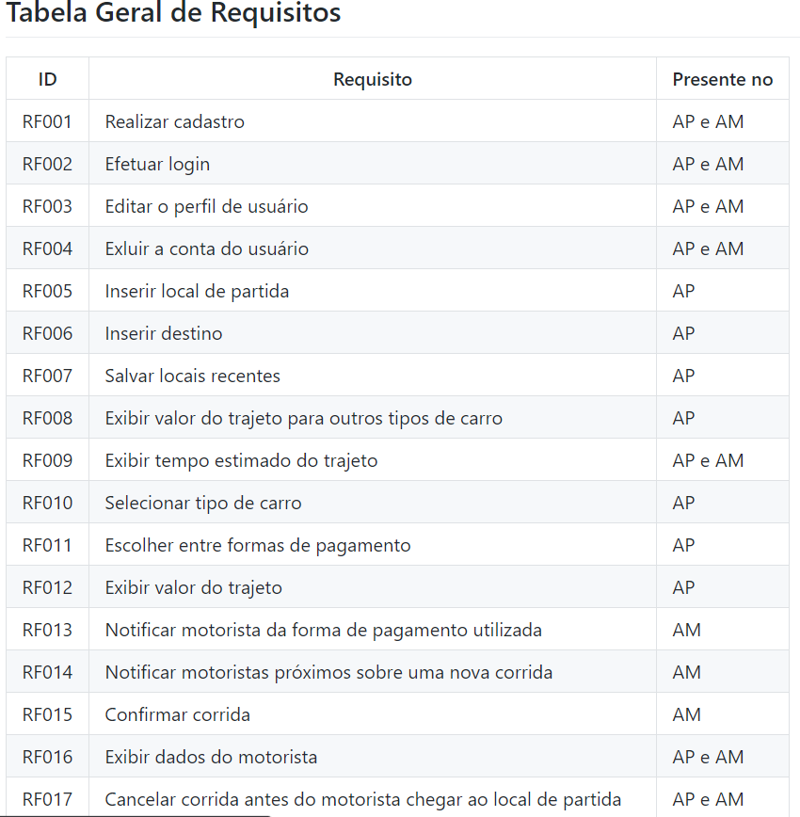

Fonte: victorhdcoelho, 2018

**Figura 2** – Requisitos Funcionais Parte 2

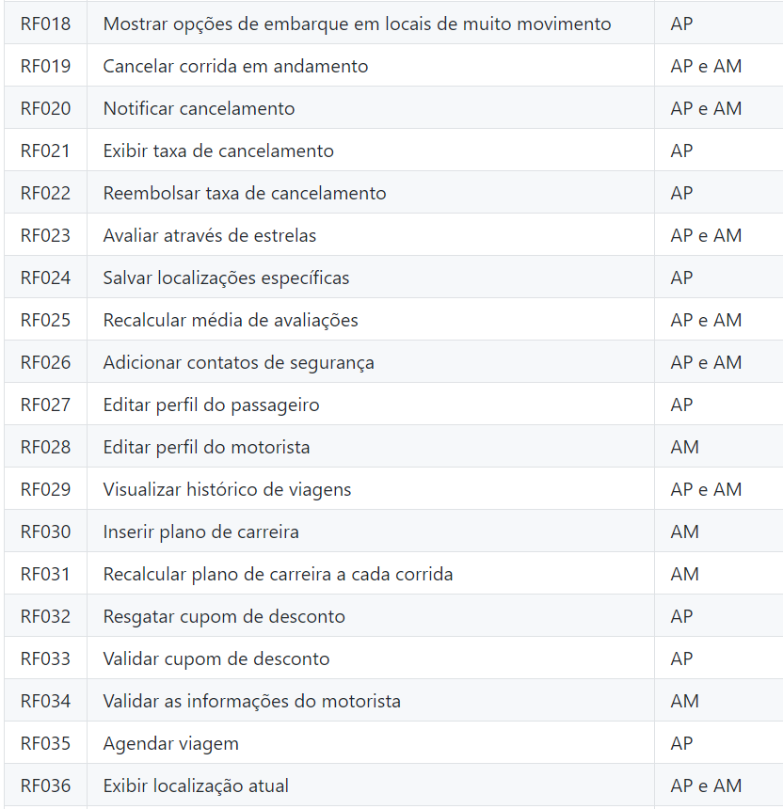

Fonte: victorhdcoelho, 2018

**Figura 3** – Requisitos Funcionais Parte 3

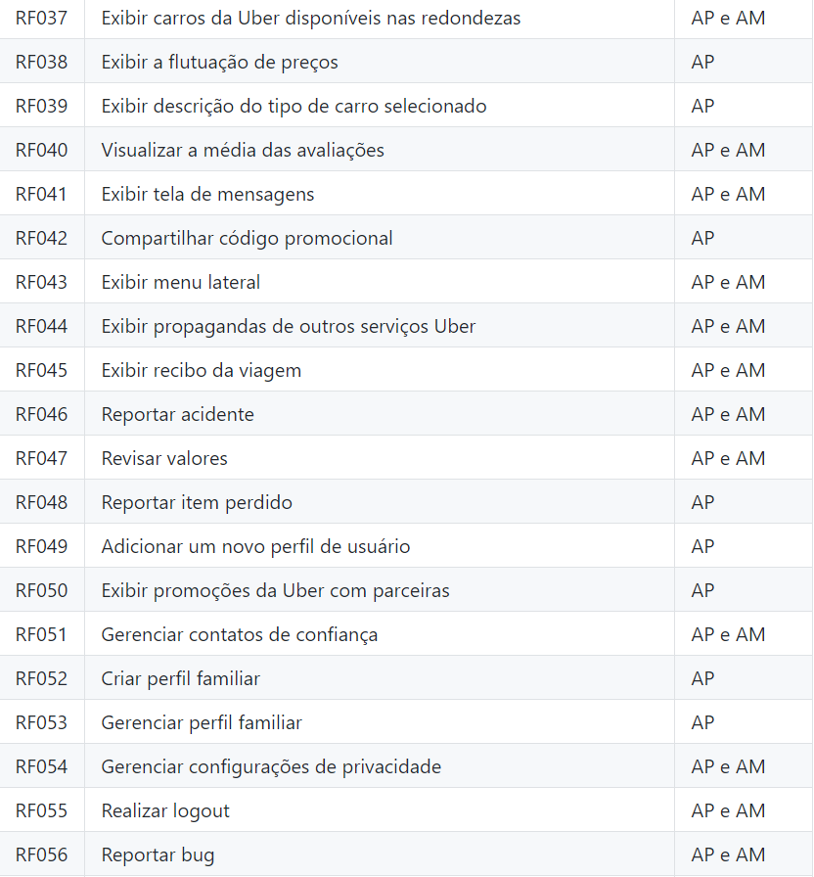

Fonte: victorhdcoelho, 2018

**Figura 4** – Requisitos Funcionais Parte 4

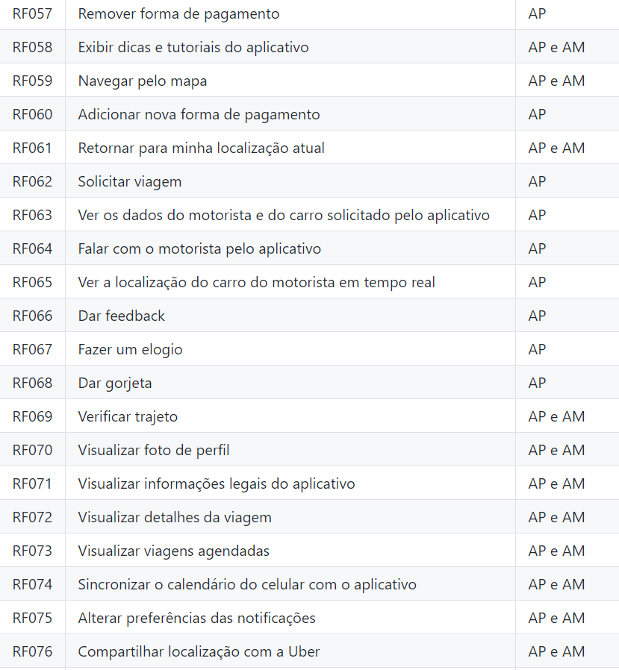

Fonte: victorhdcoelho, 2018

**Figura 5** – Requisitos Funcionais Parte 5

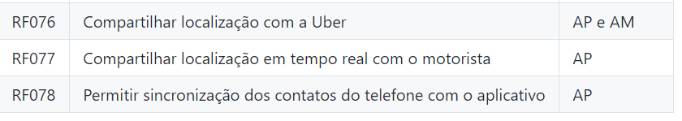

Fonte: victorhdcoelho, 2018

Observação:

* AM - Presente no aplicativo do Motorista;
* AP - Presente no aplicativo do Passageiro;
* AP e AM - Presente no aplicativo do Passageiro e do Motorista.

**1.4 Requisitos Não Funcionais Uber**

Os Requisitos Não Funcionais são especificados para dizer a respeito de como as funcionalidades serão entregues, voltados para a confiabilidade, desempenho, segurança, usabilidade, disponibilidade e manutenção e as tecnologias, dispositivos e hardwares usados. Novamente, utilizamos o repositório anterior para compreender esses Requisitos, confira a seguir informações sobre o repositório e a imagem em sequência:

Tabela Geral de Requisitos. GitHub, 2008. Disponível em <<https://github.com/victorhdcoelho/Requisitos-uber-2018.2/wiki/Tabela-Geral-de-Requisitos>>. Acesso em: 24 de abr. de 2020.

**Figura 1** – Requisitos Não Funcionais Completo

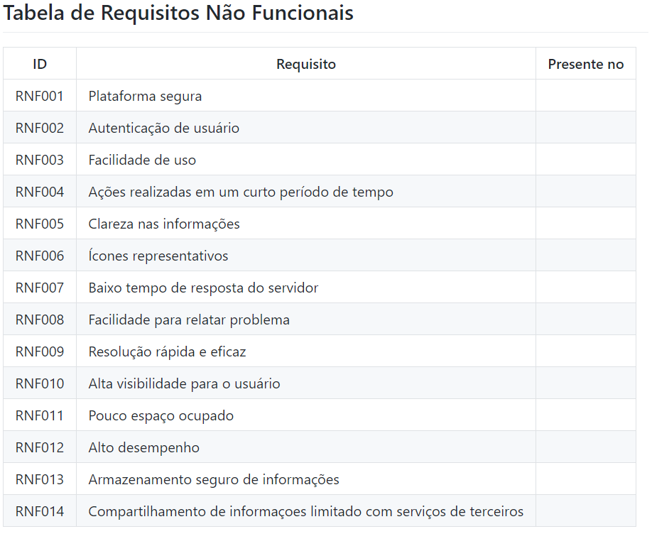

Fonte: victorhdcoelho, 2018

1. **DESENVOLVIMENTO**

**2.1 Informações sobre a Uber**

*Como a Uber funciona para o usuário:*

1ª O usuário precisará instalar o aplicativo em uma das lojas virtuais que o aplicativo está presente;

3ª O usuário criará uma conta e adicionará: E-mail, nome, celular, senha e aceitar Termos de Uso e Condições, além de Declaração de Privacidade;

4ª Esperará o recebimento do SMS com o código de confirmação;

5ª Usará o código no campo que o solicitará;

6ª Inserirá o meio de pagamento, de acordo com as formas aceitas e usadas pela plataforma;

7ª Receberá o e-mail para finalizar o registro.

*Como a Uber funciona para o(a) motorista parceiro(a):*

1ª O(a) motorista realizará o cadastro pelo aplicativo específico para motoristas Uber ou pelo site. Os requisitos para se tornar um(a) motorista parceiro variam de cidade a cidade, precisando ver os requisitos da cidade no site oficial da Uber;

2ª O(a) motorista precisará enviar para a Uber os seguintes documentos:

Uma foto de sua Carteira Nacional de Habilitação (CNH), com a observação “Exerce atividade remunerada – EAR”. (Necessitando entrar no site, para entender como obter em sua cidade). Importante notar que a Permissão Para Dirigir (PPD) não é aceita, apenas a CNH permanente;

Uma foto do certificado de registro e licenciamento de veículo (CRLV) que será utilizado durante as viagens com a Uber. Caso não possua um veículo próprio, poderá alugar um carro com desconto em uma das locadoras parceiras;

Uma foto para o perfil. Este retrato precisará ser feito de frente com enquadramento centralizado, mostrando todo o rosto e os ombros, sem óculos escuros. A imagem deverá mostrar apenas o(a) motorista parceiro(a), sem nenhuma outra pessoa no enquadramento, e precisa ser bem iluminada, com foco e boa resolução. Nesta etapa, não é permitido utilizar uma foto da CNH ou de outra fotografia impressa;

3ª A Uber checará os dados informados para avaliar a elegibilidade na plataforma através de uma checagem de antecedentes criminais realizada por empresa especializada que, a partir dos documentos fornecidos para cadastramento na plataforma, consulta informações de diversos bancos de dados oficiais e públicos de todo o País. Uma vez aprovado, poderá passar para o passo seguinte;

4ª Depois de realizar os passos acima e estar com sua CNH com a EAR em mãos, precisará entrar no site ‘partners.uber.com’ para completar o cadastro. Para saber se a Uber está presente em sua cidade, verificará no site ou entrará em contato através do ‘help.uber.com’ para descobrir como se inscrever na Uber e como cadastrar seu veículo na plataforma;

5ª Em geral, os(as) motoristas do ‘uberX’ precisarão de um veículo com no máximo 10 anos de fabricação ou conforme regulamentação do município, com 4 portas e 5 lugares e ar-condicionado, porém os requisitos variam por cidade. Não são aceitos carros adesivados, com placa vermelha, pick-ups, vans e caminhonetes. A Uber não abre exceções nestes requisitos;

6ª Uma vez que seu cadastro tiver sido concluído e o(a) motorista estiver ativo(a) na plataforma, fará o download do app de motorista parceiro(a) e pode ficar online sempre que desejar aceitar viagens. Quando não estiver disponível, basta ficar offline no aplicativo.

Observação: Poderá realizar o cadastro quando desejar, mas só ficará ativo(a) na plataforma quando cumprir com os requisitos e quando tiver adicionado a observação EAR à habilitação.

*Tipos de veículos:*

Os veículos são quatro tipos: uberPOOL, uberX, UberBLACK e UberSELECT, entretanto não são todas as categorias disponíveis em qualquer cidade, variando de local para local.

*Como funciona a solicitação de corrida/ viagem:*

1ª O(a) usuário(a) informará endereço local e endereço de destino;

2ª Escolherá o tipo de carro;

3ª Confirmará os dados colocados e escolhidos, esperar para verificar o preço (calculado automaticamente pelo aplicativo) e aceitar;

4ª O software enviará para motoristas próximos a solicitação, o(a) primeiro(a) que aceitar será enviado(a) para o endereço local;

5ª Após o(a) motorista aceitar, o(a) usuário(a) receberá dados do(a) motorista como: Modelo de carro, cor, placa, avaliações, comentários e foto de perfil;

6ª Visualizará o tempo de chegada, podendo cancelar a viagem (para ambos - tendo que pagar uma taxa por cancelamento da corrida);

7ª O(a) motorista chegando no local, esperará o tempo determinado pela plataforma para encontrar com o(a) solicitante, quando esse(a) entrar no carro, o(a) motorista clicará em 'Iniciar Viagem' e descobrirá para onde deverá levar o indivíduo.

*Finalizar viagem:*

1ª O(a) motorista chegará ao local, o aplicativo permitirá o mesmo 'Finalizar a Corrida', clicando no botão, a corrida será finalizada e descontada do cartão cadastrado do usuário o preço da viagem ou cobrado pessoalmente, caso a opção de pagamento seja em dinheiro;

2ª Uma janela de avaliação para ambos os celulares aparecerá, podendo dar 'estrelas', comentar, ou selecionar opções pré-definidas como 'Ótimo(a) motorista', entre outras;

3ª Um e-mail será enviado para o celular de ambos sobre a viagem realizada, preço, e outras informações adicionais.

Observação: Os dois podem conversar por bate-papo durante o caminho de encontro, para facilitar a identificação de ambos e não sofrerem com taxas adicionais de atraso.

*Tipos de perfis de usuário:*

Perfil 'singular' - O perfil comum, aquele que é usado quando você cria uma conta no aplicativo;

Perfil Familiar – Perfil que poderá pagar viagens de um grupo de pessoas pré-determinadas pelo(a) usuário(a) (ou que eles paguem sua viagem), podendo receber notificações e acompanhar o trajeto do grupo ou pessoa pertencente sempre que usarem a plataforma;

Perfil Trabalho – Perfil que permitirá separar os recibos entre os pessoais e os profissionais e encaminhar esses para um outro e-mail, por exemplo.

Observação: O Perfil Familiar, assim como o Perfil Trabalho, pode ser editado na aba ‘Configurações’.

*Fatos/ Curiosidades importantes:*

1. Os(as) Usuários(as) que se atrasam para chegar ao local de encontro com até 2 minutos são 'punidos(as)', cobrando deles(as) um preço 'maior' do que o previsto. O programa avisa quando a taxa de tempo de espera entra em vigor - cobrança que só termina quando o(a) passageiro(a) entrar no veículo. A “punição” não é válida para aeroportos e locais de eventos e não se aplica a viagens do tipo uberPOOL (partilhada com outros passageiros e, por isso, mais econômica);

2. Se o(a) usuário(a) chamar um veículo e cancela quando o(a) motorista já está a caminho, poderá pagar sem sequer entrar no carro. Isso acontece porque há uma taxa de cancelamento, cobrada se a desistência ocorrer depois de cinco minutos da solicitação ou quando o(a) condutor(a) cancela a corrida depois de esperar pelo(a) passageiro(a) por mais de cinco minutos no ponto indicado no aplicativo. No caso de viagens do tipo uberPOOL, o usuário desembolsa alguns reais se suspender o pedido aceito por um condutor a qualquer momento. O atraso máximo permitido é de somente dois minutos.

(“Taxas de cancelamento são cobradas para compensar o tempo que os motoristas investiram para se deslocar até o local de partida do usuário”, explica a empresa. No entanto, se alguém se sentir injustiçado pela cobrança da tarifa (em casos em que o motorista demora muito, erra o caminho, passa direto, por exemplo), pode entrar em contato com a aplicação e recorrer a um reembolso. A situação é avaliada e caso a solicitação seja aprovada, o valor da corrida cancelada aparecerá como 0 na aplicação.)

3ª Em algumas cidades é possível dar gorjetas (adicionais para o(a) motorista), exemplos: Belo Horizonte, Campo Grande, Cuiabá, Londrina, Maringá, Natal, São José dos Campos e Vitória.

4ª A aba 'Configurações', permite salvar locais como “Casa” e “Trabalho” e editá-los quando necessário. Na aba 'Ajuda', é possível relatar problemas com suas viagens anteriores, pedir revisão do valor e ler dicas de como usar o aplicativo, na aba 'Viagens' com desconto, tem acesso a um link que gera descontos assim que novos amigos utilizarem a Uber com o código promocional, garantindo descontos para o(a) dono(a) do link e a pessoa que usou.

**2.2 Benchmarking**

A análise das Regras de Negócios, Modelo de Negócio, Requisitos Funcionais, Não Funcionais, Planejamento Estratégico e Como funciona o Aplicativo Uber, ajudou a termos noções importantes desse setor, no qual enxergamos uma subcategoria que podemos focar e tornar-se referência, a de Transportes Privados Urbano Variados e focados em diversão. Há uma observação a se destacar referente aos dados colocados acima, usaremos como base para entrarmos no setor de Transportes Privados Urbano, pois já está consolidado no mercado que essas ‘regras’ e padrões são eficazes, mesmo que seja para um E-commerce do ramo (nosso caso).

**2.3 Regras de Negócios Life Out**

A política interna da empresa, a forma de fazer negócio e as regras básicas de conduta terão como base o Novo decreto em São Paulo para aplicativos como Uber, pois nos encaixamos, apesar de sermos uma loja virtual, pois focaremos em iniciar nosso empreendimento nesse estado. O artigo que usaremos para retratar algumas dessas regras gerais que o negócio precisa ter, segunda a constituição do estado fora retirada do website CanalTech, segue logo em sequência informações sobre o artigo e dados retirados dele:

ARBULU, Rafael. Novo decreto em SP impacta a Uber e apps semelhantes: veja o que muda para eles. CanalTech, 2012. Disponível em <<https://canaltech.com.br/governo/novo-decreto-em-sp-impacta-a-uber-e-apps-semelhantes-veja-o-que-muda-para-eles-130477/>>. Acesso em: 03 de maio de 2020.

“Segundo as novas regulamentações, todos os motoristas de apps deverão portar o Conduapp, uma espécie de licença para taxistas, que agora passa a valer também para quem trabalha com a Uber e outros aplicativos. Outras normas incluem a obrigatoriedade de placas de São Paulo e vistorias para motoristas. Também há um limite estabelecido para a idade dos automóveis, que não podem passar de oito anos de fabricação/modelo, além da obrigatoriedade de identificação da empresa no veículo (adesivos, banners etc.).

Na prática, a situação não muda tanto, embora o Conduapp e o veto a placas de fora da cidade sejam pontos voláteis de discussão: a emissão do Conduapp (ver detalhes do processo ao final da matéria) requer prática de curso específico oferecido pelo Comitê Municipal de Uso do Viário (CMUV), ao passo que a restrição a placas de fora de São Paulo impede, por exemplo, que motoristas com veículos registrados em Guarulhos ou na região do ABCDpossam pegar clientes na capital. A questão da identificação no veículo também pode gerar atrito, haja vista que é comum para os motoristas a prática de prestar serviços em vários apps ao mesmo tempo.

Ficou de fora, porém, a questão de limitação de frotas por app/empresa, algo que preocupava bastante os profissionais do setor.

O condutor que for solicitar o Conduapp (Cadastro Municipal de Condutores) deve preencher o formulário padronizado pelo Comitê Municipal do uso do Viário (CMUV) com seus dados pessoais na operadora do setor na qual está credenciado, além de realizar o curso de qualificação da categoria, que tem duração de 16 horas e pode ser realizado nas próprias operadoras do setor ou em Centros de Formação de Condutores (CFCs) credenciados no DTP para ministrá-lo.

Para fazer as aulas, é necessária a apresentação à empresa de transporte individual de passageiros por aplicativo os seguintes documentos digitalizados: Carteira Nacional de Habilitação (CNH) com autorização para exercer atividade remunerada; Certidão Estadual de Distribuição Criminal do Estado de São Paulo; atestado de residência em seu nome; além de declaração de prestação de serviços no setor somente por operadoras credenciadas pela Prefeitura.

Caso tenha feito o Curso de Treinamento de Condutores em um CFC, o motorista do aplicativo deve apresentar o certificado de aprovação à operadora. Será de responsabilidade das operadoras enviar as informações dos condutores que tenham cumprido todos os requisitos ao DTP. O Departamento, então, emitirá o Conduapp e enviará digitalmente o documento à empresa do setor na qual o motorista está cadastrado em até dez dias úteis. Será de responsabilidade da operadora entregar o cadastro aos motoristas dos aplicativos.”

Outro artigo que usaremos para demonstrar como será o Código de Conduta para pessoas que utilizarem a plataforma, fora retirada do website oficial da Uber, onde demostra por exemplo, serem contra:

* + Discriminar uma pessoa com base em idade, cor da pele, deficiência, identidade de gênero, estado civil, nacionalidade, raça, religião, sexo, orientação sexual ou outra característica que seja protegida sob a legislação pertinente;
  + Usar os apps da Uber para cometer crimes;
  + Agressão sexual ou má conduta sexual [...];

Código de Conduta Uber: Segurança e Respeito para todos. Uber, 2019. Disponível em <<https://www.uber.com/br/pt-br/safety/uber-community-guidelines/>>. Acesso em: 03 de maio de 2020.

O Código de Conduta do nosso E-commerce também tratará condutas que discriminam, que descumprem leis estaduais e nacionais, desrespeitosas, preconceituosas, xenofóbicas, misóginas, homofóbicas, ou que ofendem a moral, intelecto, honra de uma pessoa, usos indevidos da plataforma para cometem crimes, agressões ou má conduta sexual, ou qualquer outra que comprometa a segurança da usabilidade de nosso negócio virtual e principalmente dos usuários, como inadmissíveis.

As restrições, validações, condições e exceções de negócios começam com a obrigação de motoristas portarem a Conduapp (RN00 – por ser uma lei do Estado de São Paulo), seguida por:

**RN01.** Possuir ficha limpa e sem antecedentes criminais;

**RN02.** Possuir CNH original em bom estado e validade;

**RN03.** Possuir e comprovar que o automóvel possui no máximo 8 anos de fabricação/modelo;

**RN04.** Possuir documentos legais e em ordem do automóvel para uso;

**RN05.** Representante da empresa do departamento comercial ir aos locais de estabelecimentos/ empresas parceiras antes do perfil desse local ser finalizado e pronto para uso, para comprovar veracidade de dados colocados na plataforma, sem taxas cobradas;

**RN06.** Estabelecimentos/ empresas parceiras precisarão pagar para utilizar a plataforma e divulgar seus serviços, por uma taxa de R$20,00 por mês;

**RN07**. Estabelecimentos/ empresas poderão convocar representantes (departamento) de marketing e vendas da empresa para fotografar e filmar local, além de editar de forma gratuita, apenas na primeira vez (primeira visita);

**RN08**. Motorista precisará ter uma câmera que grave apenas a imagem do ambiente externo, para que caso aconteça problemas, exemplo acidente com o automóvel, possa comprovar se fora causado por má conduta ou fatores externos, que poderá ser solicitado para a empresa após sua aprovação;

**RN09.** Motorista receberá 80% do valor de cada viagem, sendo depositado na conta do motorista, onde estará cadastrado conta bancária ou cartão de crédito (caso a corrida seja com cartão), caso seja em dinheiro, a empresa retirará o os 20% da conta do motorista automaticamente, após viagem ser finalizada;

**RN10.** Tipos de automóveis usados pelos motoristas no E-commerce deverão ser apenas entre estes tipos: Cupê, Crossover, Esportivo, Hatch, Jipe, Sedan, SUV e Limusine;

**RN11.** A solicitação dos modelos Esportivo, SUV e Limusine serão permitidos apenas no centro da cidade de São Paulo e com destinos de no máximo cerca de 15 Quilômetros de distância do Local de Solicitação, das 10 horas da manhã até 23 horas da noite;

**RN12.** A solicitação dos modelos Esportivo, SUV e Limusine deverão ser aceitas apenas quando a forma de pagamento ser cartão de crédito;

**RN13.** Os motoristas deverão possuir automóvel próprio ou alugado com uma alugadora de automóveis;

**RN14.** Tipos de automóveis para corridas fora do Centro de São Paulo: Cupê, Crossover, Hatch, Jipe e Sedan;

**RN15.** Os estabelecimentos/ locais parceiros da Life Out deverão ser: restaurantes, boates, cafeterias, pubs, bares, sorveterias, hotéis, resorts e lojas e precisarão dar descontos de 20% para passageiros do E-commerce quando esses forem ao local somente de forma agendado;

**RN16.** Os passageiros deverão ter idade de 18 anos ou acima, que serão verificados pela Data de Nascimento colocada no Cadastramento da Conta;

**RN17.** As formas de pagamento serão três: Cartão de Crédito, Cartão de Débito e Cédulas;

**RN18.** Os motoristas que escolherem ser particulares no Plano de Carreira, deverão ficar visíveis somente para passageiros que solicitarem agendamento;

**RN19.** Os motoristas que serão particulares somente farão corridas para estabelecimentos parceiros;

**RN20.** Os motoristas que aparecerão para o passageiro que agendou ida ao estabelecimento parceiro pedir uma corrida particular serão classificados em ordem de distância (menor para o maior), sem demonstrar o endereço;

**RN21.** Os motoristas poderão ser particulares somente após 30 dias de uso da plataforma para corridas, e deverão preencher os dias da semana de um mês que irão fazer viagens e o horário (quando irá começar e terminar, exemplo: 11:30 até 19:00), podendo alterar apenas 2 vezes por mês as informações;

**RN22.** Motoristas particulares poderão fazer “corridas normais” em dias e horários que não estiverem trabalhando de forma particular;

**RN23.** Os motoristas particulares recebem 88% do valor da corrida;

**2.4 Modelo de Negócio Life Out**

**Nome do E-commerce**

O nome surge da junção das palavras inglesas Life (vida) e Out (sair), onde as pessoas que possuem uma vida cheia de tarefas, trabalho e rotina, busca sair dessa vida, para descansar, relaxar e curtir o dia, pedindo um automóvel no LifeOut e escolhendo o destino que levará ele para a diversão/ lazer.

**Macrofluxos**

Os Macrofluxos estarão melhor representados no Bizagi, entretanto precisamos entender que os órgãos da empresa que serão representados são: Front e Back-end. As atividades principais serão o Cadastro, editar perfis, reportar problemas, solicitar viagens e finalizar. Aquelas que envolveriam o Cadastro, ou Regras de Negócios ficam com a Diretoria, que no caso seria a união e acordo entre todos os membros do grupo.

A utilização da ferramenta Canvas permitirá esboçar de forma mais clara possível o planejamento estratégico e modelo de negócios da nossa plataforma Web.

|  |  |  |
| --- | --- | --- |
| **Proposta de Valor**  Usar transportes privados urbano variados, de forma segura, com bons preços e possibilitando ir para locais divertidos. | **Relacionamento com Clientes**  Uso de redes sociais, como Instagram, Twitter, Youtube e Facebook, de forma transparente e bem posicionado sobre os assuntos atuais mais importantes, como a diversidade, respeitando as diferentes culturas e estilos de vida, buscando priorizar o cliente. | **Parcerias Principais**  Motoristas que usarão os automóveis da companhia, parceria com motoristas de outros aplicativos, com motorista que querem fazer parcerias e que possuem automóveis, e parecerias com restaurantes, boates, cafeterias, pubs, bares, sorveterias, hotéis, resorts e lojas. |
| **Segmento de Clientes**  Pessoas entre 18 a 30 anos de idade, que além de precisarem locomoverem de forma rápida e segura, gostam e querem aproveitar os dias e curtirem feriados e fins de semanas. | **Atividade-chave**  Prestação de serviços eletrônicos na área de transporte privado urbano. | **Fonte de Receita**  Viagens realizadas dentro do E-commerce e divulgação de lojas, restaurantes, boates, cafeterias, pubs, bares, sorveterias, hotéis e resorts. |
| **Os Canais**  O E-commerce será o próprio Canal de Venda/Compra e Entrega do serviço de transporte privado. | **Recursos Principais**  Os recursos são o E-commerce, transportes automobilísticos, carteira de habilitação, ferramentas de pagamento e as formas de pagamento. | **Estrutura de Custos**  Hospedagem, Certificados SSL (Proteção de Dados, usuários e E-commerce), Marketing e Automóveis. |

O modelo de negócios do (nome) trata-se de forma resumida em oferecer a oportunidade de pessoas conseguirem fazer as viagens de carro e saídas mais baratas, divertidas e gerando valor, por possibilitar além de usar o E-commerce para ir a locais que chamam a atenção do(a) usuário(a), marcar horários que deseja sair, conseguindo marcar viagens, reservar entradas e ter descontos nos lugares que for ir.

**2.5 Requisitos Funcionais Life Out**

|  |  |  |
| --- | --- | --- |
| **Nome:** | **Descrição:** | **Tipo:** |
| RF01 Cadastrar perfil do passageiro. | O E-commerce permitirá o usuário (passageiro) realizar cadastro clicando no botão ‘Cadastrar’ e na opção ‘Passageiro’, preenchendo os campos: Nome, Sobrenome, Data de Nascimento, CPF, RG, Forma(s) de Pagamento(s), Senha, E-mail, Celular, Foto de Perfil (Com ícone de alerta que clicando-o mostrará como deverá ser a foto), Contatos para Segurança (sendo até 5 contatos). A próxima etapa será configurar o Mapa da Janela principal, no qual precisará escolher os ícones (Boates, Restaurantes, Hotéis, são exemplos) que mais atraem sua atenção e o ícone de período que mais gosta de sair (Manhã, Tarde ou Noite), Preço médio (O preço que a pessoa aceitará pagar cada vez que usar a plataforma), podendo gerar para ela um Mapa diferente de outro passageiro. Após cadastrar, receberá um e-mail ou SMS (de acordo com a escolha dele), para receber o código de confirmação de cadastro caso todos os dados tenham sido cadastrados corretamente, e após Sistema Analisar no Banco de Dados se existe dados iguais já registrados, não existindo, e verificando que a Data de Nascimento diz que o passageiro é maior de idade, poderá concluir o cadastro. | Evidente. |
| RF02 Cadastrar perfil do motorista (parceria). | O E-commerce permitirá o motorista parceiro fazer o cadastro na plataforma, clicando em ‘Cadastrar’ e na opção ‘Motorista’, preenchendo os campos: Nome, Sobrenome, CPF, RG, Foto Carteira Nacional de Habilitação (CNH), com a observação “Exerce atividade remunerada – EAR, Foto do certificado de registro e licenciamento de veículo (CRLV), CheckBox com as opções de ‘Automóvel Próprio’ ou ‘Automóvel Alugado’ de acordo com a RN13, Foto do Certificado CRV, Foto do Certificado CRLV, Modelo do Automóvel (Precisará Clicar no botão que abrirá uma janela e mostrará os nomes dos modelos de A à Z), de acordo com a RN10 e Placa do Veículo (Caso não tenha automóvel próprio e pretende alugar um, clicar na opção ‘Não Possuo’, fará com que um Pop-up seja aberto e permitirá ver as locadoras mais próximas de acordo com o GPS e com Google Maps do aparelho, horários de funcionamento, distância até as locadoras), Foto de Perfil (Com ícone de alerta que clicando-o mostrará como deverá ser a foto), Contatos de Segurança (sendo até 5 contatos). O motorista deverá ter pelo menos 18 anos de idade. Caso o modelo de automóvel não seja compatível com os documentados no CRV e CRLV, na validação da conta, será explicado o motivo de não ter sido aprovado para exercer atividade na plataforma. | Evidente. |
| RF03 Cadastrar perfil dos lugares/ empresas (parcerias). | O E-commerce permitirá Estabelecimentos parceiros fazerem o cadastro e usarem a plataforma para divulgarem e conseguirem agendamentos por apenas R$20,00 por mês, clicando em ‘Cadastrar’ e na opção ‘Lugares’, preenchendo os campos: Tipo de Estabelecimento (podendo ser restaurantes, boates, cafeterias, pubs, bares, sorveterias, hotéis, resorts e lojas) Dono do Local, Endereço do Local, CEP, Foto CNPJ (Com ícone de alerta que clicando-o mostrará como deverá ser a foto), Quantidade de Funcionários, Nomes dos Funcionários, NIIS dos Funcionários, Área do Local, Imagens para Galeria, Vídeo Curto (30 segundos) ou podendo solicitar ao setor de Marketing e Propaganda do Life Out no primeiro uso da plataforma, uma ida ao local para tirar as fotos, gravar vídeo e editar tanto fotos como vídeo, clicando no botão ‘Solicitar Fotógrafo e VideoMaker’ (de acordo com a RN07), Horários aberto e fechado, Dias que ficam aberto, Quantidade de Pessoas suportadas no ambiente, Nível de Segurança, (que será alterado ao longo do tempo para menos ou mais seguro, pelos comentários e feedback de clientes que utilizaram a plataforma para irem ao local). | Evidente. |
| RF04 Cadastrar Planos de Carreiras. | O E-commerce permitirá motoristas de automóveis fazerem o cadastro de Plano de Carreira na plataforma após 30 dias de uso e corridas, clicando na aba ‘Plano de Carreira’, onde aparecerá as informações sobre Quantidade de Dias que Correu, Quantidade de Corridas, Média de Preços das Corridas, Média de Horas Corridas, Quantidade Total De Dinheiro Obtido, Total Líquido (Valor que o Motorista ganhou, descontando valores da Plataforma), e podendo escolher entre três opções: Permanecer (Não alterando nenhum dado), Aumentar Valor Líquido (Precisando escolher o Valor que quer, fazendo o E-commerce recalcular com a mesma quantidade de dias e preços de corridas, a quantidade de corridas novas que precisará fazer no mês para atingir o Valor), Atingir Meta (Precisando escrever a Meta que quer atingir, qual é o preço dela, fazendo com que o E-commerce recalcule com a mesma quantidade de dias e preços de corridas, a quantidade de corridas novas que precisará fazer para atingir a meta). Além de poder escolher ser apenas um motorista particular de acordo com as regras de negócio RN18, RN19, RN20, RN21, RN22 e RN23, clicando no botão ‘Motorista Particular’. | Evidente e Oculto. |
| RF05 Cadastrar planos para perfis de clientes. | O E-commerce permitirá os passageiros na aba ‘Configurações’ na opção ‘Planos’, escolher entre três planos: Duo, FamilyFun, GoWork, podendo clicar em cada um dos planos para analisar as características de cada um, e escolher aquele que mais agrada clicando em ‘Confirmar Plano’. | Evidente. |
| RF06 Editar perfil usuário. | O E-commerce permitirá o usuário passageiro editar o perfil na aba ‘Perfil’ na opção ‘Editar’, trocando as informações permitidos (Senha, Celular, E-mail, Contatos de Segurança, Foto de Perfil, Nome e Sobrenome). | Evidente. |
| RF07 Editar formas de pagamento. | O E-commerce permitirá o usuário passageiro editar as formas de pagamento, na aba ‘Formas de Pagamento’, podendo trocar constantemente, a cada viagem de forma de pagamento que é compatível com a plataforma (RN17). | Evidente. |
| RF08 Editar perfil motorista. | O E-commerce permitirá o motorista editar seu perfil na aba ‘Motorista’, na opção ‘Editar’, podendo alterar informações permitidas (Modelo do Automóvel, Renovação de CNH, Placa Automóvel, Cor do Automóvel, Foto de Perfil) | Evidente. |
| RF09 Editar plano de carreira. | O E-commerce permitirá o motorista a cada 30 dias editar o Plano de Carreira, na Aba ‘Plano de Carreira’, verificando os dados que a Plataforma obteve no mês, e qual era o plano escolhido, clicando no botão ‘Trocar de Plano’ para configurar um novo. | Oculto. |
| RF10 Editar perfil dos lugares/empresas. | O E-commerce permitirá os lugares/empresas parceiras editarem o perfil na aba ‘Perfil’ na opção ‘Editar’, podendo modificar todos os dados cadastrados. | Evidente. |
| RF11 Editar planos para perfis de clientes. | O E-commerce permitirá a qualquer momento os passageiros editar os planos de perfis na aba ‘Configurações’, na opção ‘Planos’. | Evidente. |
| RF12 Adicionar locais favoritos. | O E-commerce permitirá os passageiros adicionarem locais visitados ou que visitam mais de 3 vezes na aba ‘Favoritos’ (Símbolo do Coração). | Evidente. |
| RF13 Adicionar local de casa. | O E-commerce permitirá o passageiro adicionar no ícone ‘Casa’ o local de sua casa. | Evidente. |
| RF14 Adicionar local de trabalho. | O E-commerce permitirá o passageiro adicionar no ícone ‘Trabalho’ o local de seu trabalho. | Evidente. |
| RF15 Verificar perfil usuário. | O E-commerce permitirá o passageiro verificar seu próprio perfil, clicando no ícone ‘Foto de Perfil’. | Evidente. |
| RF16 Verificar perfil do motorista. | O E-commerce permitirá o motorista verificar seu próprio perfil, clicando no ícone ‘Foto de Perfil’. | Evidente. |
| RF17 Entrar e verificar perfis de estabelecimentos/locais parceiros. | O E-commerce permitirá passageiros e motoristas entrarem e verificarem perfis de estabelecimentos/locais parceiros clicando no ícone da Foto de Perfil deles no Mapa onde estão visíveis. | Evidente. |
| RF18 Ver Comentário, Informações Relevantes e Comentar em perfis de estabelecimentos/locais parceiros. | O E-commerce permitirá passageiros e motoristas comentarem nos perfis de estabelecimentos/ locais parceiros clicando no ícone da Foto de Perfil deles no Mapa onde estão visíveis, logo após no ícone ‘Comentários’, além de verem informações como localização, Nível de Segurança, Dias abertos, Horários Abertos, Horários para Reservar e Quantidade de Pessoas suportadas pelo Ambiente. | Evidente. |
| RF19 Editar locais favoritos. | O E-commerce permitirá o passageiro editar locais favoritos clicando no ícone ‘Favoritos’ (Coração) e na opção ‘Editar’, podendo excluir, alterar ou adicionar novos locais com base nas corridas mais recentes ou lugares mais visitados. | Evidente. |
| RF20 Editar local de casa. | O E-commerce permitirá o passageiro editar local de casa clicando no ícone ‘Casa’ e na opção ’Editar’, podendo excluir ou alterar. | Evidente. |
| RF21 Editar local de trabalho. | O E-commerce permitirá o passageiro editar local de trabalho clicando no ícone ‘Trabalho’ e na opção ‘Editar’, podendo excluir, alterar ou adicionar até 3 novos locais. | Evidente. |
| RF22 Realizar Logout. | O E-commerce permitirá o passageiro, motorista, local/ empresa parceira realizar logout clicando no ícone ‘Foto de Perfil’ e na opção ‘Sair’. | Oculto. |
| RF23 Realizar Troca de Conta. | O E-commerce permitirá o passageiro, motorista, local/ empresa parceira realizar troca de conta clicando no ícone ‘Foto de Perfil’ e na opção ‘Trocar de Perfil’. | Oculto. |
| RF24 Exibir dicas e tutoriais de uso do E-commerce. | O E-commerce exibirá dicas e tutorial de uso quando o passageiro clicar no ícone ‘Interrogação’, fazendo com que janelas explicam como funciona o E-commerce de forma completa. | Evidente. |
| RF25 Visualizar Mapa (de acordo com as descrições do perfil). | O E-commerce permitirá na janela principal (a primeira que o passageiro vê quando entra na plataforma), visualizar o Mapa e as opções que nele estão disponíveis, variando de perfil por perfil, de acordo com as descrições do perfil no cadastro, ou quando esse alterar as descrições (quando editar o perfil). | Evidente e Oculto. |
| RF26 Interação com Mapa. | O E-commerce permitirá na janela principal na qual estará o Mapa, o passageiro interagir através do mouse ou do ‘touch’ com o Mapa, podendo clicar nos ícones dispostos na tela. | Evidente e Oculto. |
| RF27 Editar Categorias no Mapa. | O E-commerce permitirá na janela principal na qual estará o Mapa, o passageiro clicar na opção ‘Categorias’ e alterar as opções que quer ver no Mapa de acordo com a idade registrada (caso seja de menor, não poderá ser exibido estabelecimentos que envolvam atividades para maiores de 18 anos), quando esse escolher a categoria, o Mapa será atualizado instantaneamente. | Evidente e Oculto. |
| RF28 Inserir Local de Partida. | O E-commerce permitirá ao passageiro inserir Local de Partida ou utilizar o Local Atual através do GPS na janela principal, na barra ‘Local de Partida’, e ainda avaliará se esse é no Centro de São Paulo ou em arredores, além do horário, para permitir os modelos de automóveis Esportivo, SUV e Limusine apareceram para serem usados apenas para quem solicitar no Centro de São Paulo, mas precisando antes de que a distância do destino seja especificada de acordo com a RN11. | Evidente. |
| RF29 Pesquisar destino. | O E-commerce permitirá ao passageiro inserir Local de Destino na janela principal, na barra ‘Local de Destino’, e verificará se o destino possui uma distância de 15 Quilômetros (para quem solicitou no Centro de São Paulo), caso seja, os tipos de automóveis disponíveis serão todos de acordo com a RN10, entretanto precisando de mais uma etapa para que realmente sejam todos os disponíveis. As outras distâncias, os automóveis que aparecerão para serem escolhidos serão definidos de acordo com a RN10 e RN11 e RN12. | Evidente. |
| RF30 Excluir pesquisas de destinos e histórico de viagens. | O E-commerce permitirá o passageiro excluir pesquisas de destinos clicando no Ícone ‘Lixeira’ que ficará na barra de ‘Local de Destino’, e histórico de viagens na aba ‘Foto de Perfil’ e na opção ‘Histórico de Viagens', clicando no ícone ‘Lixeira’ e em ‘Excluir Histórico de Viagens'. | Evidente. |
| RF31 Escolher destino. | O E-commerce permitirá o passageiro escolher o destino que esse pesquisou ou clicou no Mapa. | Evidente. |
| RF32 Analisar destino e tempo estimado. | O E-commerce permitirá o passageiro analisar o destino de viagem, o Mapa mostrará a distância, tempo estimado para chegar no local. | Evidente e Oculto. |
| RF33 Solicitar e confirmar corrida. | O E-commerce permitirá o passageiro solicitar corrida clicando em ‘Solicitar’ para confirmar viagem, fazendo com que a Plataforma analise Localização em São Paulo, Distância entre Local de Solicitação e Destino, Horário e Forma de Pagamento, de acordo com as RN10, RN11, RN12, RN14 e RN17. | Evidente e Oculto. |
| RF34 Atualizar flutuação dos preços. | O E-commerce calculará os preços de cada automóvel disponível na plataforma de acordo com o dia, período solicitado, trânsito e tipo de carro. | Oculto. |
| RF35 Exibir preço do trajeto para outros tipos de automóveis. | O E-commerce mostrará na tela do passageiro os preços atualizados de cada tipo de automóvel disponível na plataforma e que serão mostrados de acordo com as RN10, RN12 e RN14. | Evidente e Oculto. |
| RF36 Escolher opção de automóvel. | O E-commerce permitirá o passageiro escolher o tipo de automóvel, de acordo com as RN10, RN11, RN12 e RN14; disponível para a corrida com os preços atualizados. | Evidente. |
| RF37 Exibir no mapa automóveis próximos. | O E-commerce permitirá o passageiro visualizar na janela principal se a região onde se encontra está com automóveis em grande ou pequena escala. | Oculto. |
| RF38 Enviar pedido de viagem e notificar automóveis próximos de nova corrida. | O E-commerce enviará o pedido de viagem para motoristas que estão próximos, analisando o GPS do solicitante e dos motoristas, verificando os mais próximos (até 10 minutos de distância), aqueles que estão dentro da distância limite serão notificados da nova corrida. | Oculto. |
| RF39 Esperar aceitação de viagem (por um motorista). | O E-commerce esperará algum motorista próximo aceitar a corrida, o primeiro que aceitar será direcionado para o local de encontro (Endereço de onde está o passageiro). | Oculto. |
| RF40 Verificar informações do motorista e automóvel. | O E-commerce enviará as informações do automóvel (Modelo, Placa e Cor), Nome, Idade, Quantidade de Corridas Realizadas, Comentários e Feedback (média de estrelas, sendo de 1 a 5). | Evidente. |
| RF41 Comunicar pelo bate-papo. | O E-commerce liberará para o passageiro e motorista comunicarem via bate-papo (chat), precisando apenas clicar em ‘Chat’ para poder enviar mensagens escritas ou por áudio. | Evidente e Oculto. |
| RF42 Ver a localização do carro do motorista em tempo real. | O E-commerce permitirá o passageiro ver e acompanhar em tempo real pelo Mapa a localização do motorista e a quantidade de minutos para chegar ao destino de encontro. | Evidente e Oculto. |
| RF43 Notificar motorista sobre forma de pagamento. | O E-commerce notificará o motorista sobre a forma de pagamento da corrida, mas não o preço final (somente no término da corrida). | Evidente. |
| RF44 Iniciar Corrida. | O E-commerce permitirá o motorista iniciar a corrida quando esse chegar ao ‘checkpoint’ de encontro. | Evidente e Oculto. |
| RF45 Verificar local de destino. | O E-commerce permitirá após o motorista chegar ao ‘checkpoint' de encontro verificar o destino do passageiro. | Evidente e Oculto. |
| RF46 Verificar melhores rotas. | O E-commerce verificará através de satélite e do aplicativo ‘Waze’ informações de usuários e detalhes sobre as melhores rotas para enviar ao motorista em tempo real, flutuando as rotas a melhor rota (segura e rápida) para chegar ao destino. | Oculto. |
| RF47 Verificar trânsito. | O E-commerce verificará em tempo real para o motorista através de satélite e do aplicativo ‘Waze’, informações de trânsito, como os locais congestionados e os livres de trânsito. | Oculto. |
| RF48 Verificar problemas e acidentes próximos. | O E-commerce verificará em tempo real para o motorista através de satélite e do aplicativo ‘Waze’, informações de problemas e acidentes de trânsito próximos, alterando a rota para chegar ao local combinado no tempo estimado. | Oculto. |
| RF49 Comentar e Avaliar motorista. | O E-commerce permitirá o passageiro comentar e avaliar o motorista através de estrelas após finalização da viagem (1 a 5 estrelas). | Evidente. |
| RF50 Comentar e Avaliar passageiro. | O E-commerce permitirá o motorista comentar e avaliar passageiro através de estrelas após a finalização da viagem (1 a 5 estrelas). | Evidente. |
| RF51 Finalizar corrida. | O E-commerce permitirá o motorista finalizar corrida quando esse chegar no local de ‘checkpoint final’ (Local de Destino). | Evidente e Oculto. |
| RF52 Descontar valor de corrida. | O E-commerce descontará diretamente do cartão do passageiro que fora cadastrado nas formas de pagamento o valor final da corrida. | Oculto. |
| RF53 Cobrar valor de corrida, com forma de pagamento em dinheiro. | O E-commerce pedirá para o motorista cobrar o valor que aparecerá na sua tela caso a forma de pagamento seja em dinheiro. | Evidente. |
| RF54 Exibir notificação de recibo da viagem. | O E-commerce exibirá notificação de recibo da viagem tanto no e-mail cadastrado do motorista e passageiro e do perfil, podendo ser visualizado na aba ‘Recibos'. | Oculto. |
| RF55 Cancelar corrida antes do motorista chegar ao local de partida. | O E-commerce permitirá o cancelamento da corrida antes do motorista chegar ao local de encontro com o passageiro, tanto pelo lado do motorista ou passageiro, precisando clicar em ‘Cancelar Corrida’. | Evidente e Oculto. |
| RF56 Cancelar viagem em andamento. | O E-commerce permitirá o cancelamento da corrida em andamento tanto pelo lado do motorista ou passageiro, precisando clicar em ‘Cancelar Corrida em Andamento’, abrindo uma janela e no qual terá que escolher entre três opções: Falta de respeito, Atitudes ou ações agressivas, Ameaças verbais, Perigo iminente. | Evidente e Oculto. |
| RF57 Exibir taxa de cancelamento. | O E-commerce exibirá a taxa de cancelamento para o perfil da pessoa que cancelou, mostrando que será descontado na próxima corrida. | Oculto. |
| RF58 Solicitar reembolso de taxa de cancelamento. | O E-commerce permitirá o passageiro pedir o reembolso de taxa de cancelamento, precisando ir na aba ‘Ajuda e SAQ’, clicando na opção ‘Pedir Reembolso’ e preenchendo os campos solicitados: Dia da Corrida, Horário, Motivo da Solicitação, Anexar Vídeo ou Imagem. | Evidente e Oculto. |
| RF59 Reportar problemas e bugs (plataforma). | O E-commerce permitirá o passageiro reportar bugs e problemas da plataforma na aba ‘Ajuda e SAQ’, clicando na opção ‘Reportar problemas da Plataforma’, podendo preencher os campos: Acontecimento e Imagens e/ou Vídeos sobre. | Evidente. |
| RF59 Reportar inflações e condutas (motorista e cliente). | O E-commerce permitirá o passageiro reportar inflações e condutas ilegais, imorais, antiéticas ou fora das Leis e Acordos de Uso da Plataforma, na aba ‘Ajuda e SAQ’, clicando na opção ‘Denunciar’, podendo preencher os campos: Nome do Infligidor, Idade, Anexar Imagem e/ou Vídeo, Qual foi a conduta inapropriada ou inflação. | Evidente. |
| RF60 Reportar item perdido. | O E-commerce permitirá o passageiro reportar um item perdido, na aba ‘Ajuda e SAQ’, clicando na opção ‘Item Perdido’, podendo preencher os campos: Dia, Horário, Nome do Item. | Evidente. |
| RF61 Reportar destino errado. | O E-commerce permitirá o passageiro reportar um destino errado, na aba ‘Ajuda e SAQ’, clicando na opção ‘Problemas de Viagem’, e na opção ‘Destino errado’, preenchendo os campos: Dia, Horário, Anexar Imagem. | Evidente. |
| RF62 Dar gorjetas. | O E-commerce permitirá o passageiro dar gorjetas tanto com dinheiro físico, ou clicando em ‘Dar gorjeta’ quando a viagem finalizar, precisando escolher a porcentagem de gorjeta, sendo quatro opções: 5%, 10%, 15% e 20%. | Evidente e Oculto. |
| RF63 ‘Favoritar’ perfil do motorista. | O E-commerce permitirá o passageiro ‘favoritar’ o motorista que aceitou fazer a viagem, clicando no ícone ‘Amei a Corrida’ (carro com coração). | Evidente. |
| RF64 Avaliar e comentar em perfil. | O E-commerce permitirá | Evidente. |
| RF65 Recalcular médias das avaliações. | O E-commerce recalculará as médias das avaliações do perfil a cada nova avaliação. | Oculto. |
| RF66 Verificar avaliações e comentários em perfil. | O E-commerce permitirá o perfil verificar as avaliações e comentários do perfil, clicando no ícone ’Foto de Perfil’ e na opção ‘Comentários’ e ‘Feedback’. | Evidente. |
| RF67 Código promocional do passageiro. | O E-commerce permitirá resgatar código promocional na aba ‘Código Promocional’, onde verá no Campo ‘Seu código' o código promocional e o prazo de uso (60 dias após entrar na aba Código Promocional). | Evidente e Oculto. |
| RF68 Enviar código promocional. | O E-commerce permitirá o perfil compartilhar nas redes sociais tanto nos status quanto para contatos específicos o código promocional. | Oculto. |
| RF69 Utilizar (Resgatar) código promocional. | O E-commerce permitirá novas pessoas usarem o código promocional do perfil que compartilhou na aba ‘Código Promocional’, no Campo ‘Resgatar Código', onde colocará e clicará em ‘Usar'. O sistema analisará se o código promocional é existente e ainda poderá ser usado, liberando de forma instantânea após validação em tempo real. | Oculto. |

|  |  |  |
| --- | --- | --- |
| RF70 Solicitar Viagem Agendada. | O E-commerce permitirá solicitar Viagem Agendada, clicando na janela principal no ícone ‘Calendário’, onde escolherá o dia e horário, atualizando o Mapa e mostrando as opções que estarão abertas naquele momento, podendo clicar nos ícones de perfis de estabelecimentos ou escrever ‘Local de Destino’, após escolher Local, carregará uma janela que mostrará motoristas particulares que poderão ser escolhidos, finalizando o Agendamento clicando em ‘Finalizar’. De acordo com as RN18, RN19, RN20, RN21, RN22 e RN23. | Evidente e Oculto. |
| RF71 Editar Viagem Agendada. | O E-commerce permitirá o passageiro alterar viagem agendada, clicando na aba ‘Viagens Agendadas’ que está no ícone do Perfil e escolhendo a viagem agendada que será modificada, clicando nela e no ícone ‘Alterar’, poderá alterar informações escolhidas no momento da Solicitação. | Evidente e Oculto. |
| RF72 Confirmar Viagem Agendada. | O E-commerce permitirá o motorista particular confirmar viagem agendada, enviando um alerta de ‘Nova Viagem Agendada’, com as informações dela e clicando em ‘Confirmar’ ou ‘Recusar’. Caso seja recusado, o passageiro receberá uma notificação e poderá escolher um novo motorista. | Evidente e Oculto. |
| RF73 Verificar Viagem Agendada. | O E-commerce permitirá o motorista ou passageiro verificar Viagem Agendada Clicando na aba ‘Viagens Agendadas’ que está no ícone do Perfil e escolhendo a viagem agendada. | Evidente e Oculto. |
| RF74 Alertar Viagem Agendada. | O E-commerce alertará para ambos os perfis, quando faltar 10 dias para acontecer a viagem, precisando clicar em ‘Obrigado por Relembrar’ para não receber mais janelas de alerta, até o dia da corrida. | Oculto. |
| RF75 Alertar Tempo de Espera do Motorista. | O E-commerce alertará o motorista quando esse chegar ao ‘checkpoint’ (Local de Encontro) quando o tempo de espera ser atingido (2 minutos). | Oculto. |
| RF76 Alertar Automóvel próximo. | O E-commerce alertará ao passageiro quando o automóvel estiver próximo (1 minuto) do ‘checkpoint’ (Local de Encontro). | Oculto. |
| RF77 Adicionar amigos. | O E-commerce permitirá o passageiro ou motorista adicionar amigos, clicando na aba ‘Amigos’ e colocando no campo ‘Pesquisar amigo’ o código de perfil desse que será encontrado nas configurações de perfil e no ícone ‘Código de Perfil’. Para possuir amigo, ambos os dois, o solicitante e o solicitado terão que aceitar a amizade. O solicitante após escrever o código e solicitar amizade, fará com que o E-commerce envie para a caixa de notificações do outro perfil a solicitação de amizade, podendo confirmar ou excluir. | Evidente e Oculto. |
| RF78 Convidar amigos para viagens. | O E-commerce permitirá o passageiro ou motorista convidar amigos para viagens, mas para isso os dois precisarão estar online na plataforma e com até 5 quilômetros de distância (um para com o outro), através do ícone ‘Convidar Amigo’ presente na janela principal, onde está localizado o Mapa, após o E-commerce verificar que a distância está de acordo, poderá continuar a configurar a Viagem. O motorista que aceitar a corrida, irá ver o perfil de ambos e o local onde cada um está para poder buscar, começando do mais próximo dele. | Evidente e Oculto. |
| RF79 Seguir perfis de estabelecimentos/locais parceiros. | O E-commerce permitirá o passageiro ou motorista seguir perfis de estabelecimentos/ locais parceiros, clicando no ícone ‘Seguir’. | Evidente. |
| RF80 Entrar e verificar em perfis de estabelecimentos/locais parceiros. | O E-commerce permitirá o passageiro ou motorista entrar e verificar informações/ dados de estabelecimentos/ locais parceiros clicando no ícone dos estabelecimentos. | Evidente. |
| RF81 Comentar em perfis de estabelecimentos/locais parceiros. | O E-commerce permitirá o passageiro ou motorista comentar em perfis de estabelecimentos/ locais parceiros clicando no ícone dos estabelecimentos e no ícone ‘Comentar’. | Evidente. |
| RF82 Enviar Agendamento ao estabelecimento/ local parceiro. | O E-commerce enviará para o perfil do estabelecimento/ local parceiro o agendamento do passageiro com as informações da data e do mesmo, descontando da quantidade de pessoas que o ambiente comporta, o número de pessoas que irão ao lugar usando o perfil que agendou a ida. | Oculto. |
| RF83 Editar quais dias trabalhar. | O E-commerce permitirá o motorista editar a quantidade de dias que esse trabalhará durante o mês, indo no Plano de Carreira e clicando na opção ‘Motorista Particular’ para escolher a quantidade de horas por dia, início da jornada de trabalho, quantidade de viagens que fará, dias que trabalhará no mês; no caso usará a plataforma de forma diferente de outros que podem entrar e sair durante o dia e fazer viagens de forma esporádica, quando quiserem. Esses serão os que aparecerão para as pessoas que agendarem viagens. Tudo de acordo com as RN18, RN19, RN20, RN21, RN22 e RN23. | Evidente e Oculto. |
| RF84 Editar números de pessoas de confiança. | O E-commerce permitirá editar números de pessoas de confiança, clicando no ícone ‘Foto de Perfil’, na opção ‘Pessoas de Confiança’, clicando em ‘Editar números’. | Evidente. |
| RF85 Permitir sincronização dos contatos do telefone com o E-commerce. | O E-commerce permitirá sincronizar os contatos do telefone com o E-commerce quando o passageiro usar o dispositivo móvel, e permitir a plataforma usar e gerenciar ‘Contatos’. | Oculto. |
| RF86 Compartilhar localização em tempo real com o motorista para alguém de confiança. | O E-commerce permitirá o passageiro compartilhar a localização em tempo real da corrida com qualquer um dos números de confiança, clicando em ‘Compartilhar Corrida'. | Evidente e Oculto. |
| RF87 Compartilhar localização em tempo real com o E-commerce. | O E-commerce permitirá o passageiro compartilhar com a plataforma em tempo real a localização, clicando em ‘Compartilhar Conosco’. | Evidente e Oculto. |
| RF88 Visualizar Normas, Regras e Informações do E-commerce. | O E-commerce permitirá os passageiros e motoristas visualizarem na aba ‘Ajuda e SAQ’, na opção ‘Normas e Regras’, todas as informações do E-commerce, desde modos de usar, Regras, Normas, Diretrizes, entre outras informações, como Direitos do Consumidor (informações que são importantes estarem presentes e visíveis na plataforma). | Evidente. |
| RF89 Notificar novidades e convites. | O E-commerce notificará ao passageiro novidades, convites de viagens de amigos, pedidos de amizade, através de pop-up ou quando o usuário estiver usando dispositivo móvel, pela barra de notificações. | Oculto. |

|  |  |  |
| --- | --- | --- |
| RF90 Alterar preferência de Notificações. | O E-commerce permitirá o passageiro alterar preferência de Notificações, clicando na aba ‘Notificações’ e na opção ‘Configurações’, podendo alterar a ordem de relevância, excluir algum tipo de notificação, bloquear todas ou receber apenas um tipo. | Evidente e Oculto. |
| RF91 Sincronizar Calendário do Dispositivo com o E-commerce. | O E-commerce sincronizará em tempo real o calendário do aparelho eletrônico móvel ou do computador do usuário, para facilitar as flutuações dos preços, notificações e estabelecimentos/ locais que aparecerão no Mapa. | Oculto. |
| RF92 Alterar a localização em tempo real. | O E-commerce permitirá o passageiro alterar a localização em tempo real (GPS), trocando no Campo ‘Local de Partida’ o endereço. | Evidente e Oculto. |
| RF93 Avaliar dados do motorista. | O E-commerce avaliará as informações de registro do motorista, e utilizará para analisar antecedentes criminais. | Oculto. |
| RF94 Avaliar dados do reembolso. | O E-commerce avaliará as informações do reembolso, e verificará se o passageiro receberá o reembolso ou não. | Oculto. |
| RF95 Avaliar dados de reportagem de bugs e problemas. | O E-commerce avaliará os dados de reportagem de bugs e problemas, para aperfeiçoar a plataforma. | Oculto. |
| RF96 Avaliar dados de reportagem de item perdido. | O E-commerce avaliará os dados de reportagem de item perdido, para verificar se a reportagem é verídica e inspecionar. | Oculto. |
| RF97 Confirmar dados do motorista. | O E-commerce confirmará os dados do motorista, e verificará se os resultados são compatíveis com as RN01, RN02 e RN3 e RN04 aprovando os compatíveis, enviando para o e-mail e número cadastrado, o código de permissão para usar a plataforma e podendo solicitar a câmera de segurança que será instalado pela empresa de forma gratuita, segundo a RN08, e para o reprovado (incompatível), será explicado os motivos que estarão sendo enviados no e-mail que tentou cadastrar. O motorista que obter confirmação da plataforma poderá escolher os planos de carreira e se será particular (trabalhar em dias específicos), ou não. | Oculto. |
| RF98 Confirmar dados de reembolso. | O E-commerce confirmará os dados de reembolso, após análise criteriosa dos dados e verificando informações adicionais que são pertencentes a plataforma, enviará um código de desconto para uma próxima viagem dentro da plataforma e em um e-mail com o valor que fora gasto na viagem reembolsada. | Oculto. |
| RF99 Confirmar reportagem de bugs e problemas. | O E-commerce confirmará após testes as alterações e modificações da plataforma para que o bug/ problema não apareça novamente, a pessoa que reportou receberá desconto de 100% para a próxima viagem. | Oculto. |
| RF100 Confirmar reportagem de item perdido. | O E-commerce confirmará após análise dos dados, e enviará perguntas para os motoristas que a pessoa solicitou no dia marcado, principalmente no horário, esperando as respostas e caso sejam de afirmação, enviaremos para ambos os perfis, um chat para eles comunicarem e conseguirem se encontrar. | Oculto. |
| - | - | - |
| - | - | - |
| - | - | - |
| - | - | - |
| - | - | - |
| - | - | - |

**2.6 Requisitos Não Funcionais Life Out**

|  |  |  |  |
| --- | --- | --- | --- |
| **Nome:** | **Restrição:** | **Categoria:** | **Desejável e/ou Permanente:** |
| RNF01Identificação do Usuário. | O usuário deverá ser identificado a partir do E-mail e senha cadastrados. | Interface. | Permanente. |
| RNF02 Tempo de carregamento da página. | O E-commerce deverá carregar a página inicial em até 3 segundos. | Velocidade. | Permanente. |
| RNF03 Interface agradável. | O E-commerce precisará de uma interface agradável para que todos os Usuários consigam aprender em até 5 minutos como usá-lo. | Interface. | Desejável e Permanente. |
| RNF04 Interface com telas de ajuda. | O software deverá ter no máximo 6 telas de ajudas para o Usuário. | Facilidade de Uso. | Desejável. |
| RNF05 Probabilidade de Indisponibilidade. | O E-commerce deverá ter chance superior a 99% de chances de ficar disponível ao longo do ano. | Confiabilidade. | Desejável e Permanente. |
| RNF06 Taxa de ocorrência de falhas. | O E-commerce deverá ter taxa de ocorrência de falha de no máximo uma a cada ano. | Robustez. | Desejável. |
| RNF07 Criptografia de Dados. | O E-commerce deverá após o cadastro, criptografar todos os dados usados do usuário e todos os dados que serão usados por ele durante o tempo na plataforma. | Segurança. | Permanente. |
| RNF08 Layout compatível. | O E-commerce deverá ter layout compatível para todos os dispositivos móveis e de mesa. | Interface. | Desejável e permanente. |
| RNF09 Estabilidade de Uso. | O E-commerce deverá ficar estável constantemente, com até 22 Milhões de usuários usando ao mesmo tempo. | Confiabilidade. | Permanente. |

|  |  |  |  |
| --- | --- | --- | --- |
| RNF10 Velocidade da Solicitação. | O E-commerce deverá processar os dados referentes a Corrida (Local atual e Destino), enviar solicitação para automóveis parceiros próximos e confirmar corrida em até no máximo 2 minutos. | Velocidade. | Permanente. |

**2.7 Departamentos e Posições**

**Front-End e Back-End**

Os integrantes do grupo foram separados em 2 grupos, Front-End (voltado para atividades com visualização e interação usuário - dados; em departamentos: Administrativo, Recursos Humanos, Marketing e Propaganda), enquanto o Back-End que é voltado para às etapas inicial e final de um processo; em departamento: Comercial (subdepartamentos: Cadastro, Reportagens/ Suporte, Solicitação de Pedido, Verificação de Pedido, Autorização de Pedido, Entrega do Serviço, Gestão de Dados, Criptografia, Segurança de Dados, Gestão de Contas, Divulgação de Serviços e Prospecção/ Fidelização de Clientes).

O Front-End será responsável por Willian e Matheus Ramos, enquanto o Back-End será responsável por Hugo, Mateus e João Pedro. O intuito de termos 2 grupos é para facilitar o Planejamento Estratégico e ter uma boa execução e entendimento sobre os processos do Negócio e seu Modelo, onde todos estarão no Operacional, Tático e Estratégico.

**2.8 Planejamento Estratégico**

A pirâmide do Planejamento estratégico ajuda-nos a entender que para termos uma empresa boa e concorrente de outras do ramo de serviços de transporte urbano, devemos nos planejar durante o dia, meses e anos. Em cada parte da pirâmide será descrita nosso planejamento:

Operacional (base) - A visão é para tarefas rotineiras, como: cadastrar clientes, solicitar corridas, analisar Regras de Negócios e Restrições, enviar serviço e finalizar serviço com sucesso.

Os objetivos e metas nesse caso é possuir um E-commerce estável durante cada dia para com que mais pessoas consigam usar e não precisar reportar problemas ou ter erros durante seu uso, em qualquer etapa, desde cadastro até usar o serviço solicitado.

Tático (Gerência) - A visão é para médio prazo, como: aumentar em cerca de 2 anos o número de passageiros cadastradas em 10 vezes, aumentar o número de motoristas cadastrados em 5 vezes e aumentar o número de estabelecimentos cadastrados em até 6 vezes, considerando a quantidade de cadastrados como passageiros, motoristas ou estabelecimentos no primeiro ano.

Estratégico (Alta Administração) - A visão é de longo prazo, voltado para se estabelecer no mercado (orientação externa) por um período de tempo maior e objetivos gerais.

Os objetivos para esse caso são três, expandir para mais de 10 Estados Brasileiros, e tornar-se referência em transporte privado particular para sair, aproveitar o dia e descansar da rotina monótona da vida, além de expandir para mais categorias os estabelecimentos parceiros. Entretanto, levando em consideração fatores externos como Política e Economia.

**2.9. Imagens**

**Imagens Bizagi**

**Cadastro**

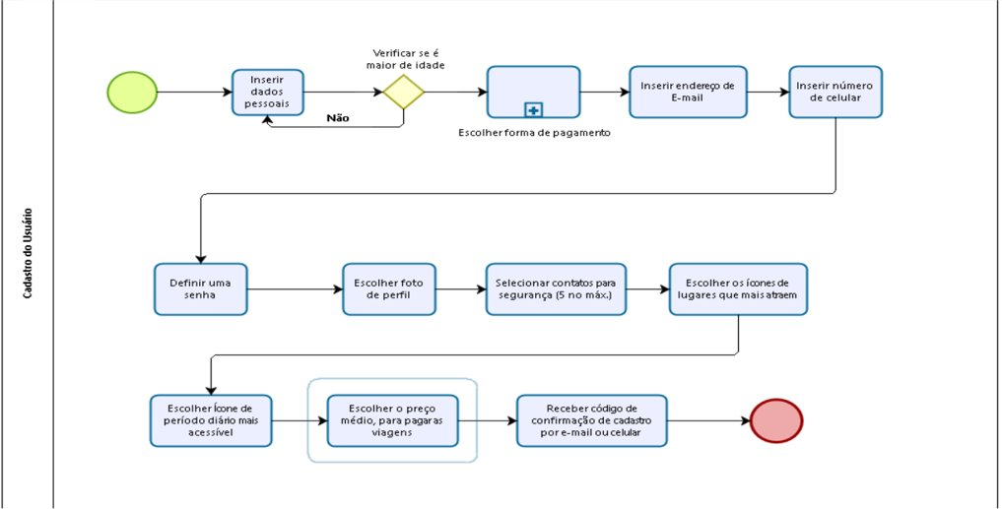

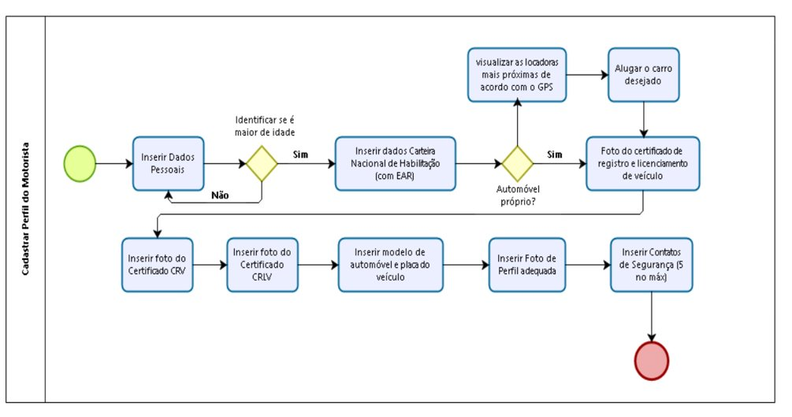

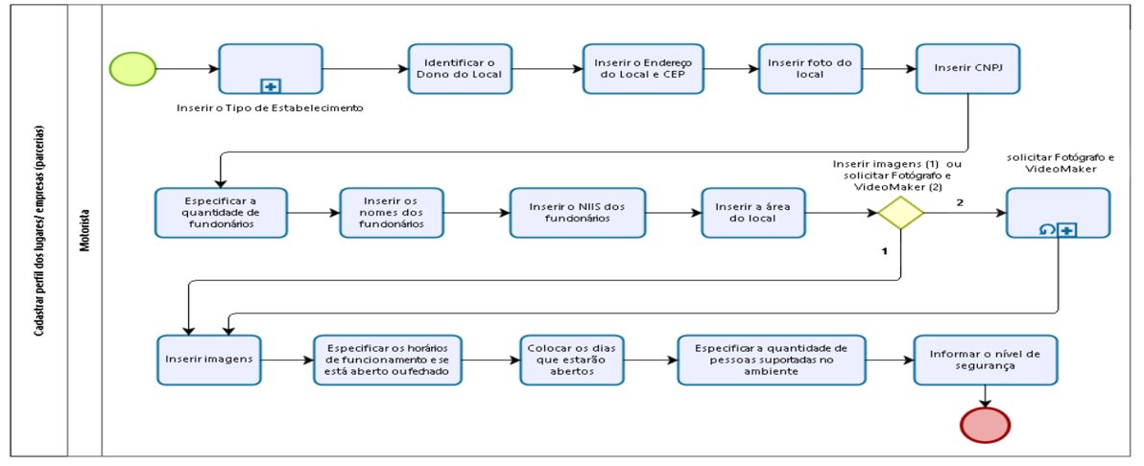

**Viagens**

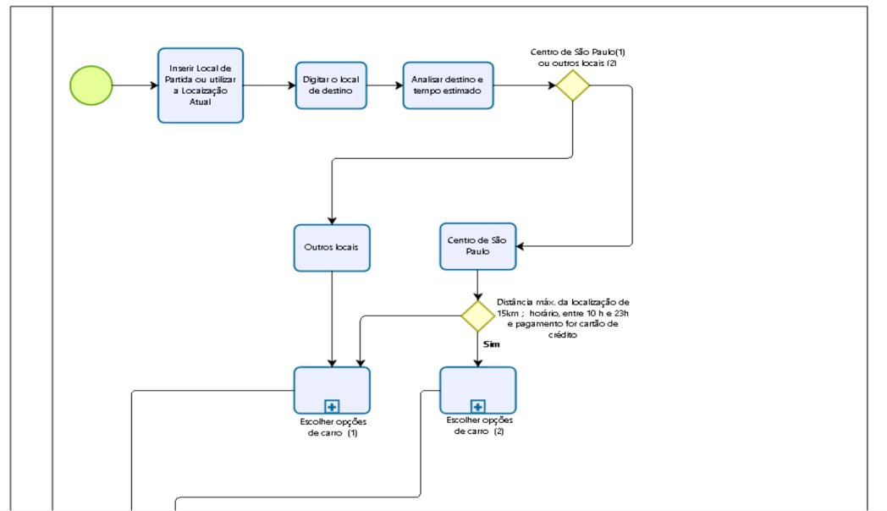

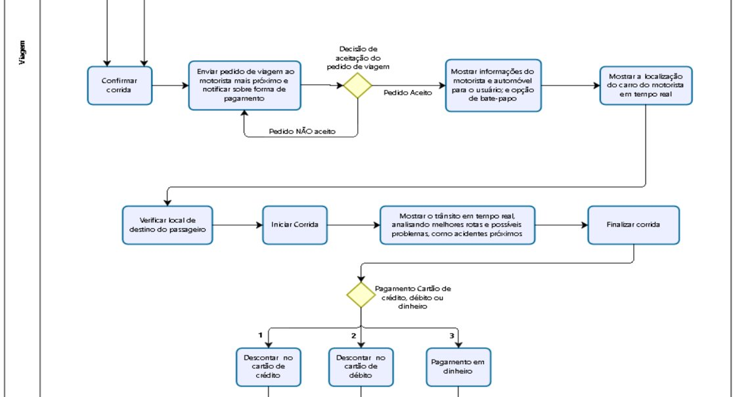

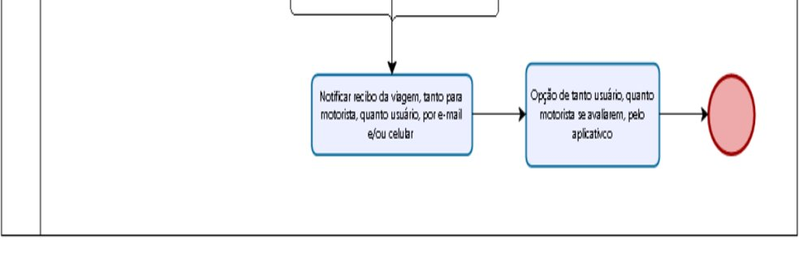

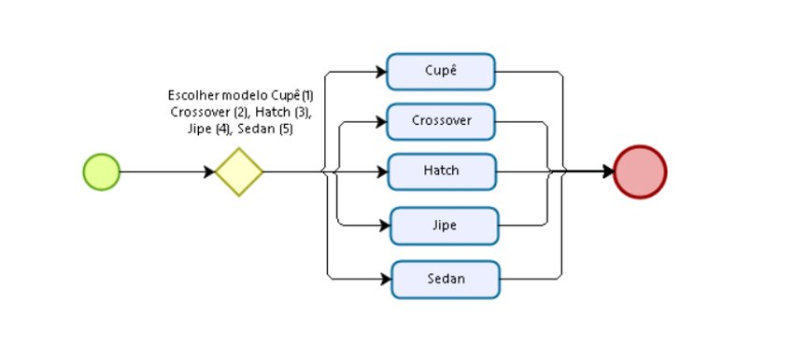

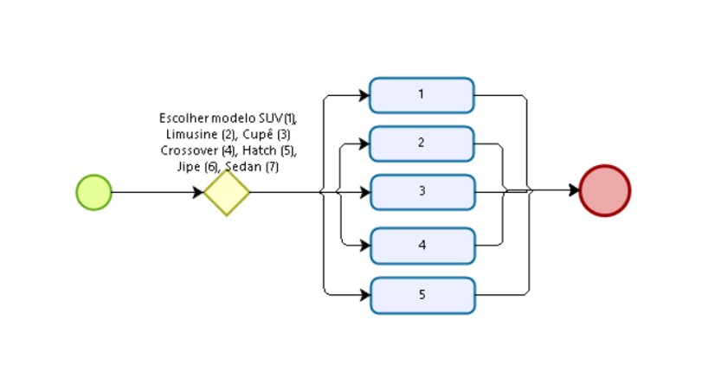

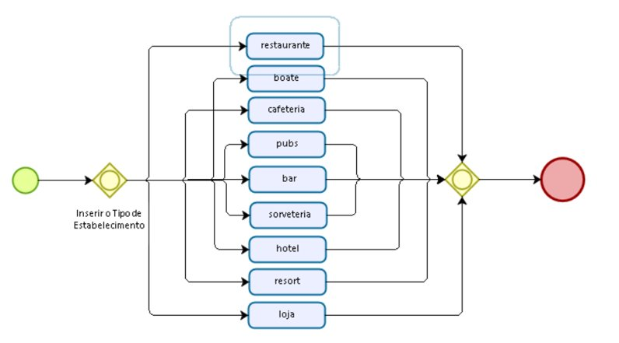

**Editar**

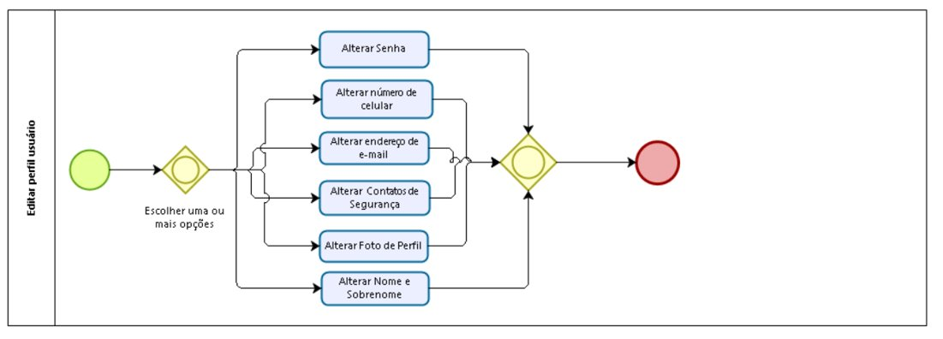

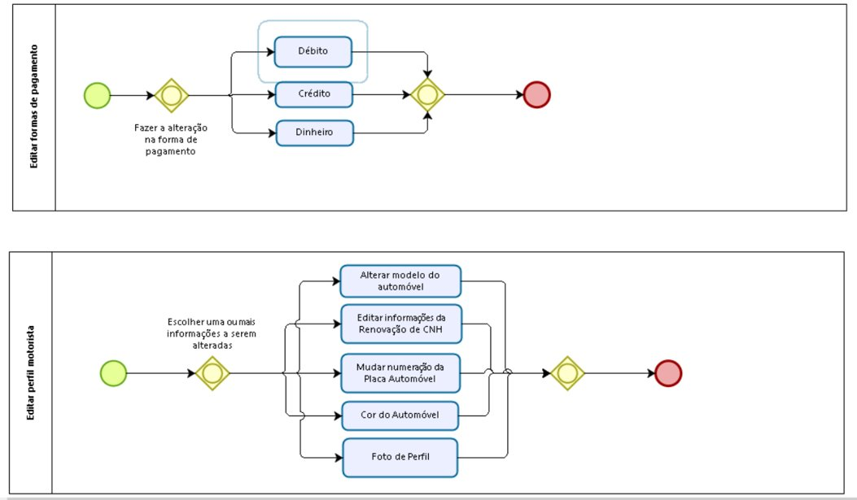

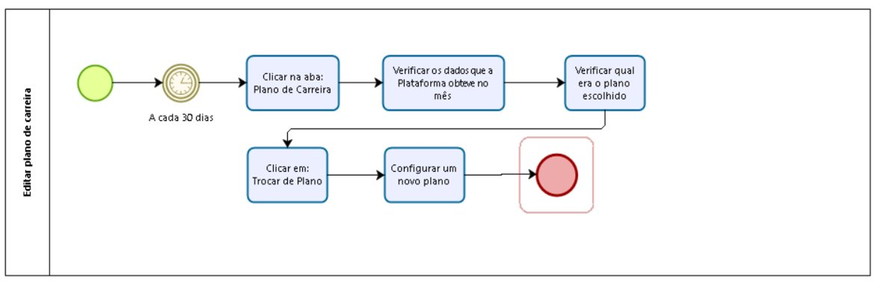

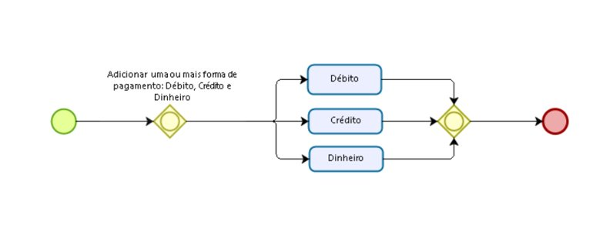

**Imagens ArgoUml**

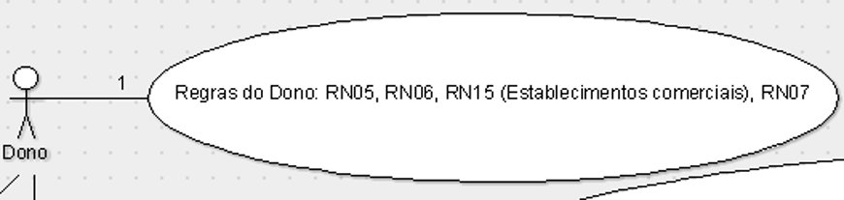

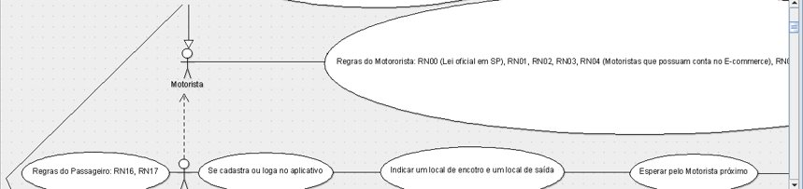

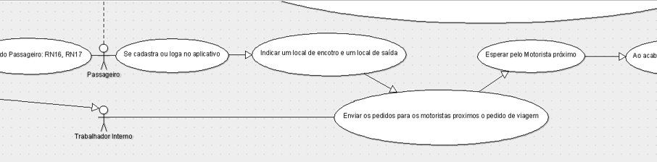

**Imagens Casos de Uso Expandido**

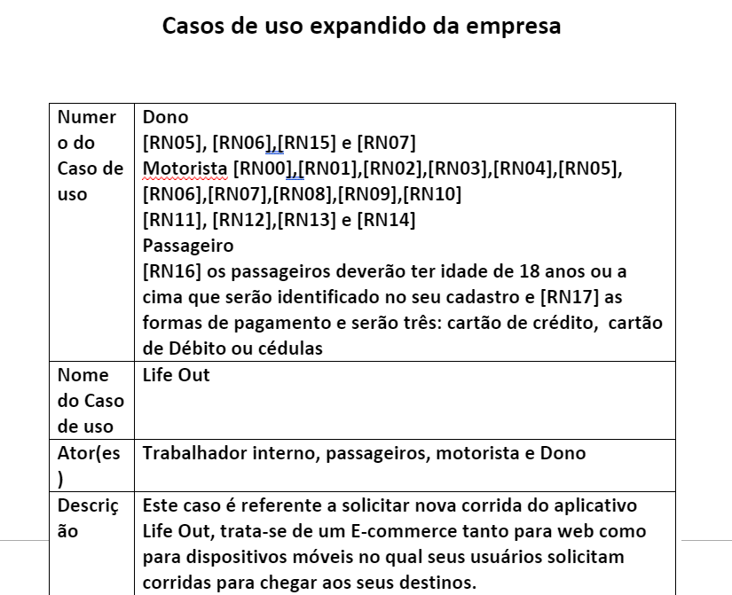

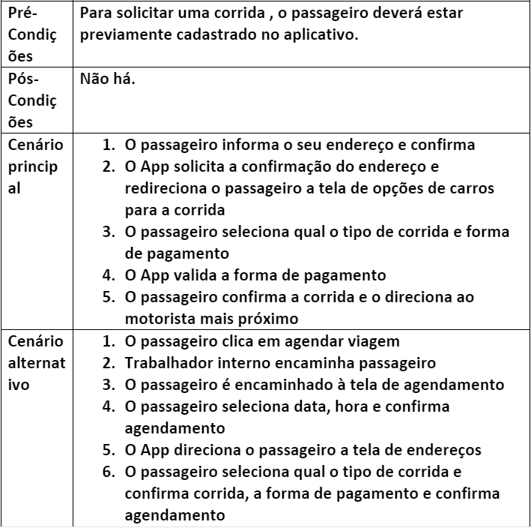

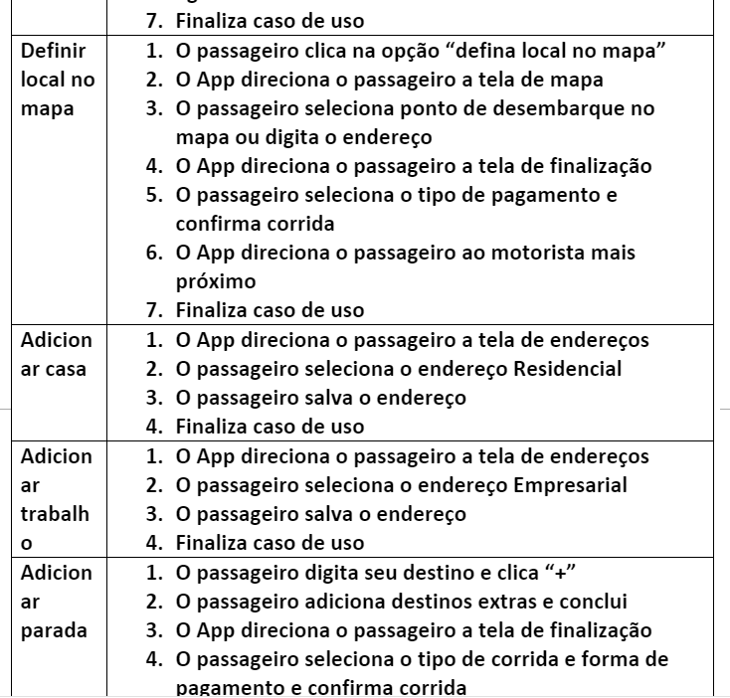



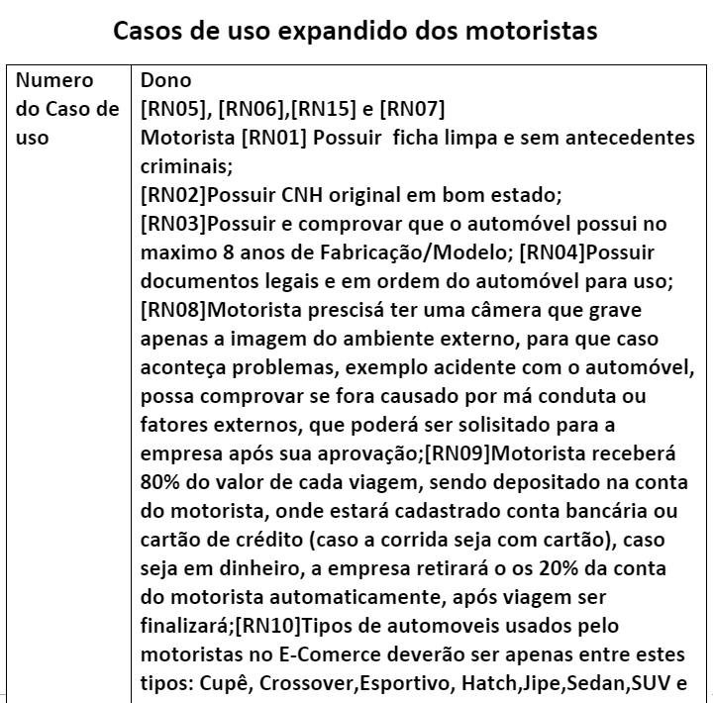

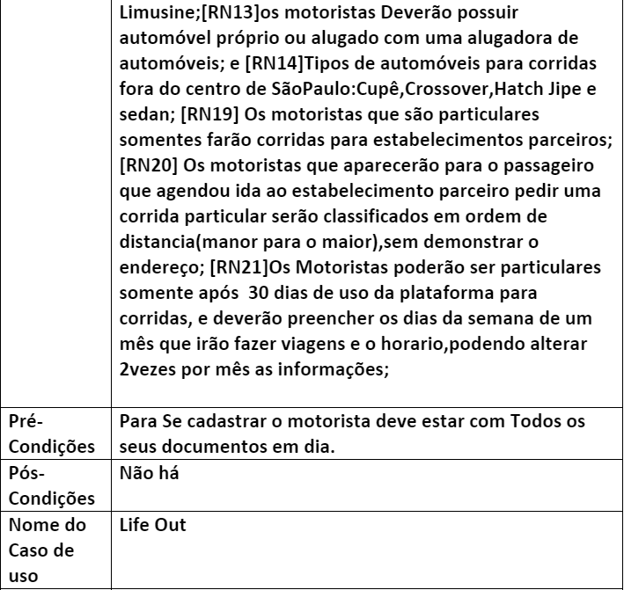

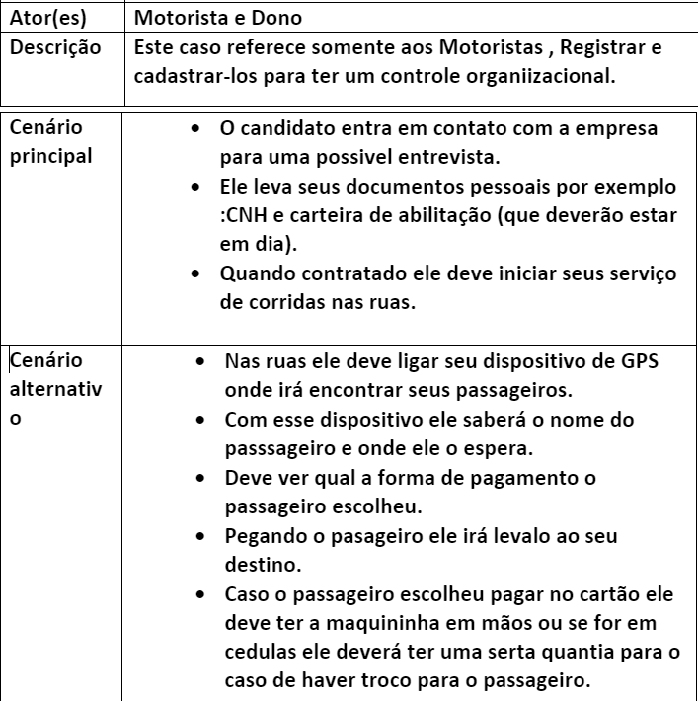



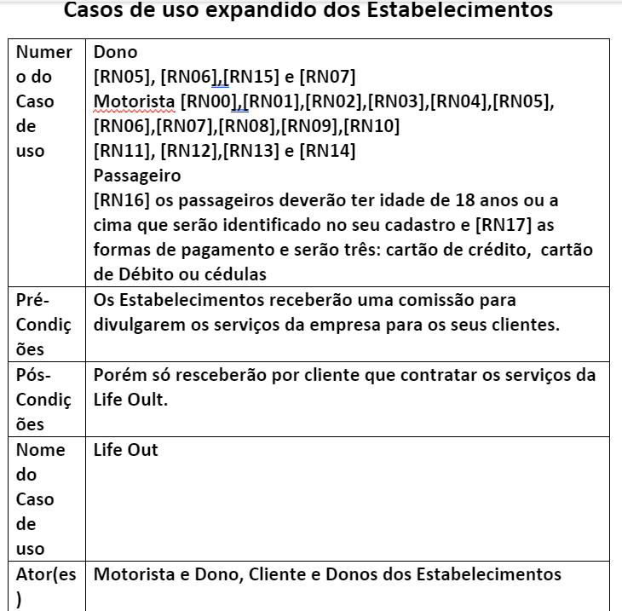

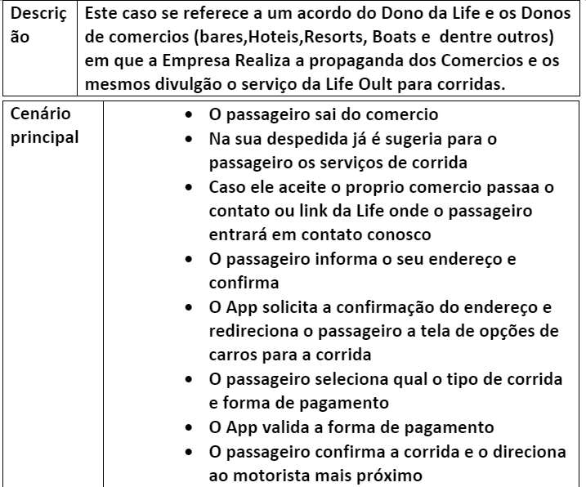

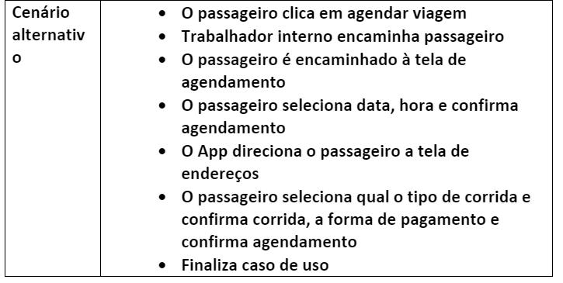

**Imagens Protótipo Website e App**

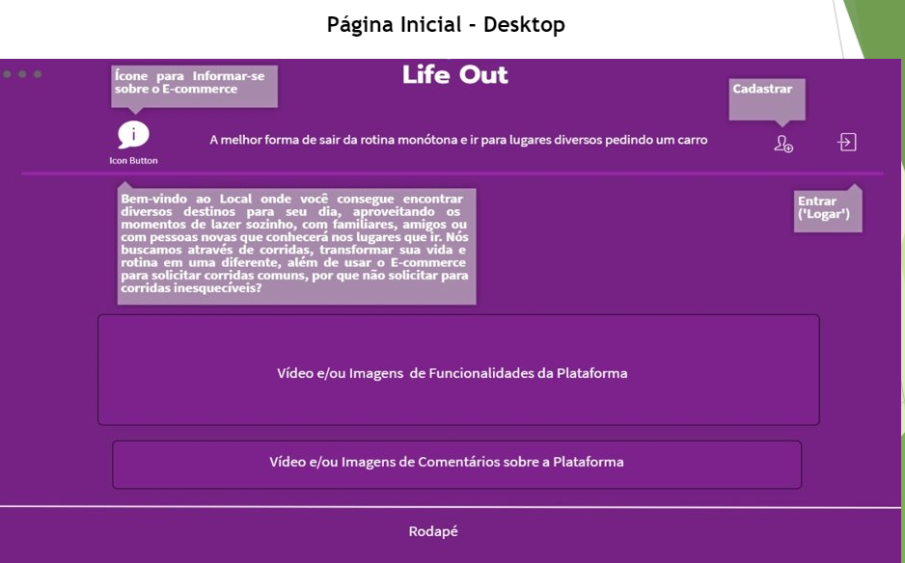

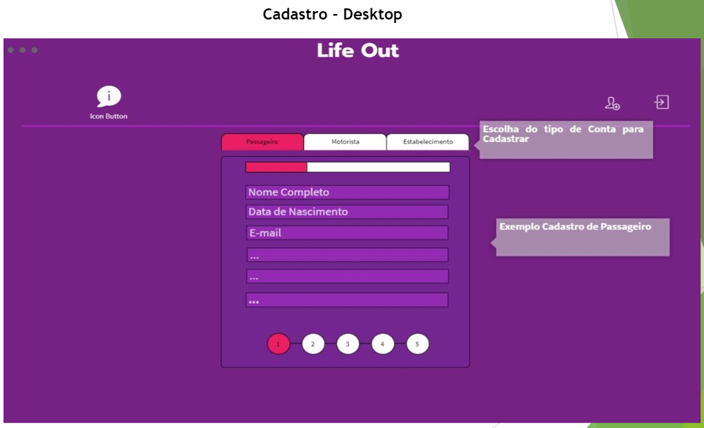

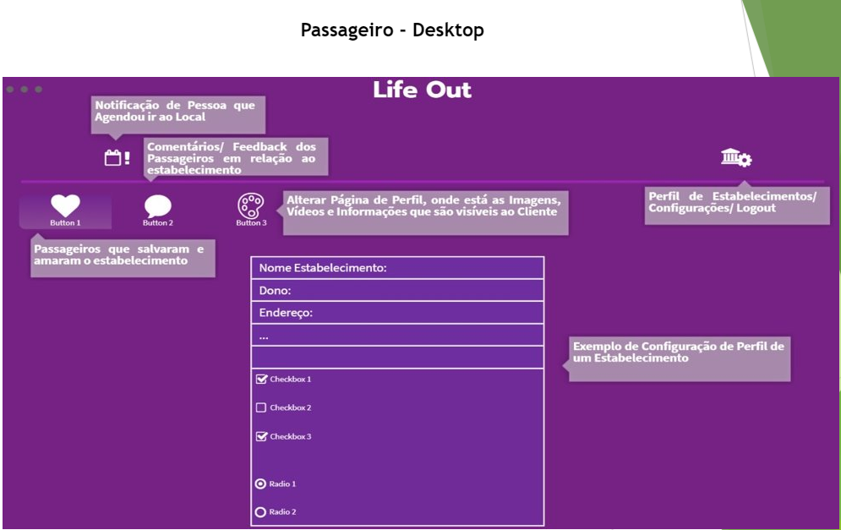

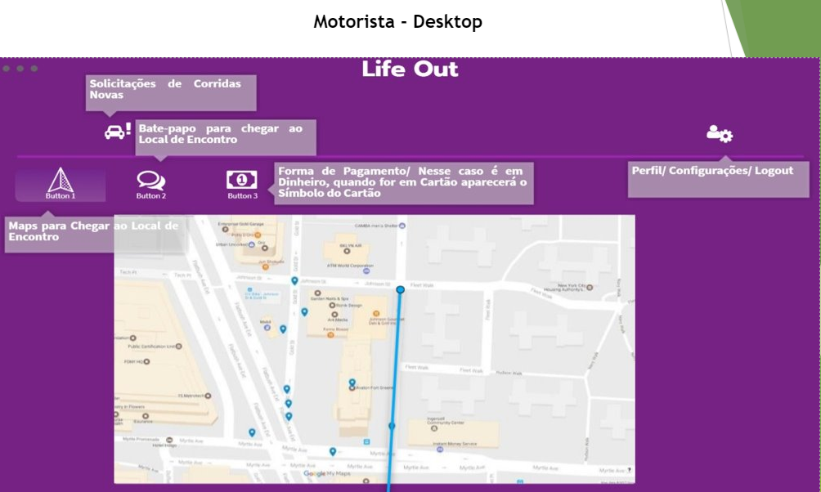

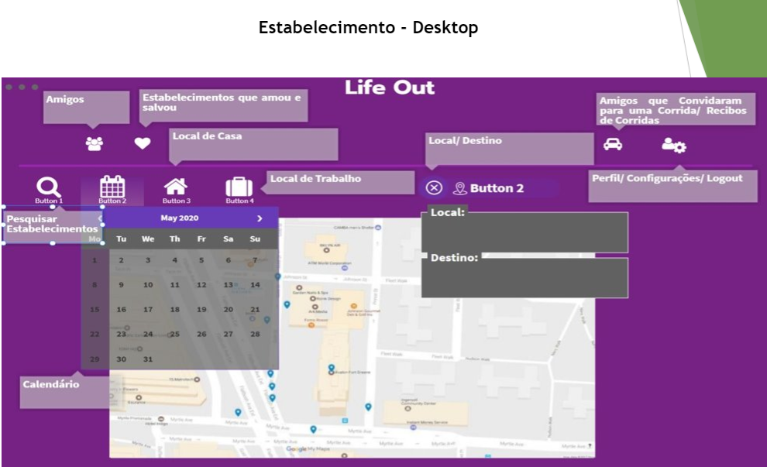

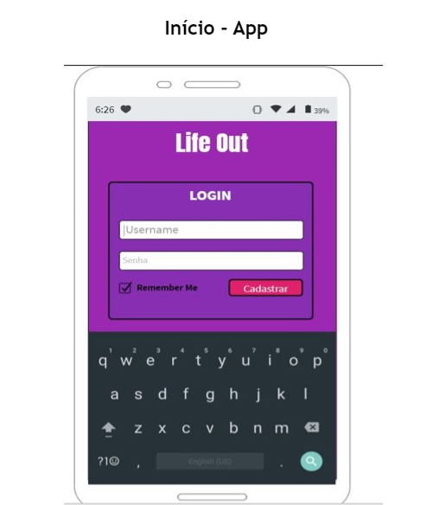

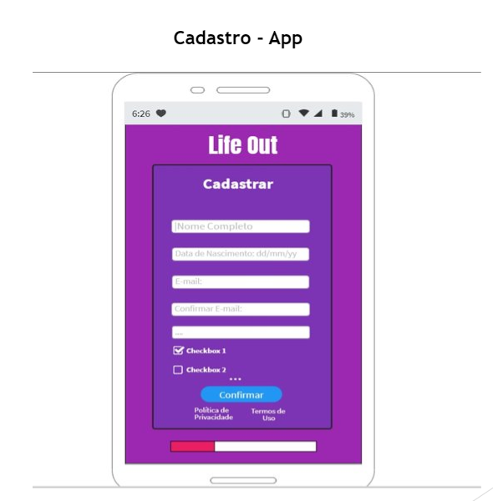

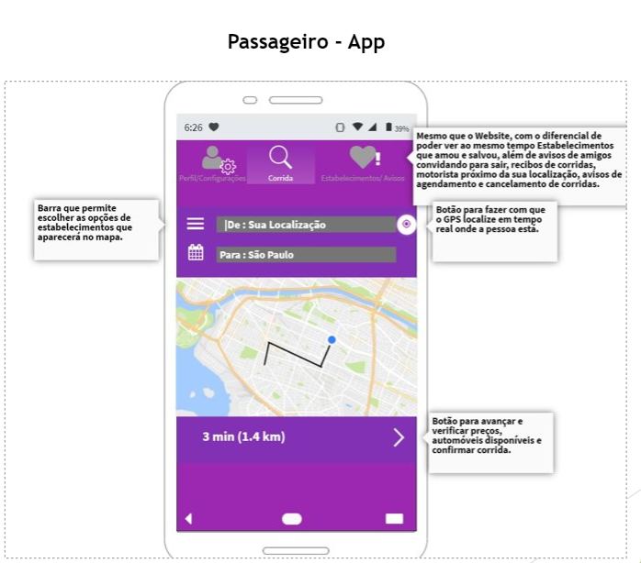

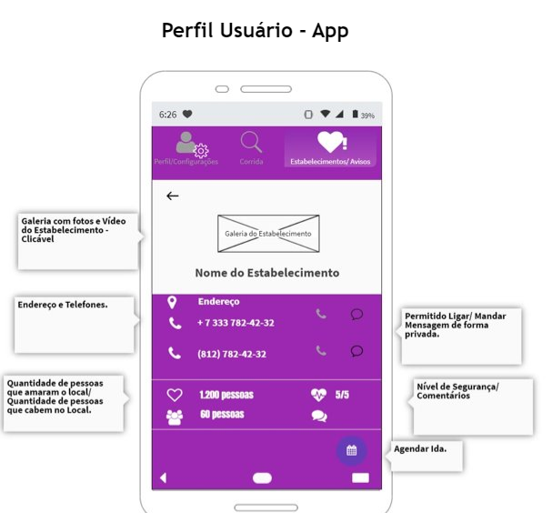

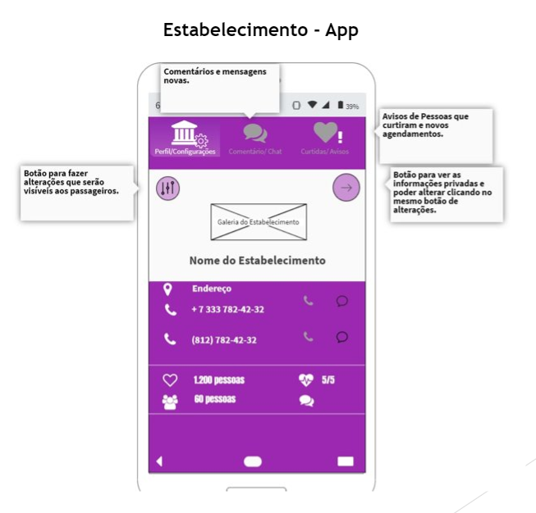

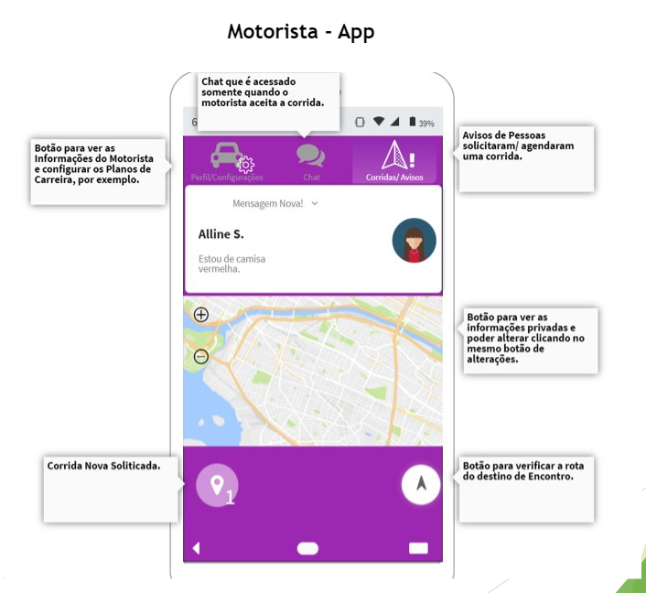

1. **CONCLUSÃO**

O trabalho desenvolvido, servirá de base para futuros projetos que teremos nesse mercado de tecnologia, ao longo de nossas carreiras, estando mais atentos a partes importantes de um negócio, e compreendendo de uma maneira abrangente dados e informações essências, como Regras de Negócio, Requisitos, Modelo de Negócio e Planejamento Estratégico.

Todas as etapas necessitaram de estudo, modificações, alterações e informações novas que foram surgindo com pesquisa, análise de mercado e debates internos dentro do grupo.

O cronograma de trabalho fora: Realizar Pesquisas, ter ideias de como criar um novo modelo, iniciar a Documentação, criar os Diagramas de Uso Geral e Expandido e Modelo BPM/N. Cada integrante responsabilizou-se por uma parte do Projeto, desde pesquisas até finalização.

Os desafios encontrados foram em Criar os Diagramas de Uso ArgoUML tanto Expandidos quando Geral, além de levantar as Regras de Negócios e alguns Requisitos Funcionais, por termos precisado pesquisar a fundo sobre a Uber, como modelo referencial, aprendendo que para criar um bom processo de Modelagem e Criação de Software/E-commerce devemos tomar cuidado e prestarmos atenção em cada etapa.